Strategic Management
Materi Persiapan Mid-term (Bab 1 sampai 5, Kasus AirAsia dan Manchester United)
MAN 5422 Strategic Management, MM UGM Jakarta (SEMBA)
Dosen: Dr. Rangga Almahendra, S.T., M.M.
Disusun untuk: Aslih Abnuri, Kelompok 3
Sumber: silabus RPKPS 2026, rekaman kelas 12 September 2026, buku Thompson dkk. (2024), kasus Grant (2010)
Oktober 2026

Daftar Isi
1. Cara Berpikir Dr. Rangga Almahendra: Lensa Penilaian
2. Kamus Istilah dalam Bahasa Sehari-hari
3. Bab 1: What Is Strategy and Why Is It Important?
4. Bab 2: Charting a Company's Direction: Vision, Mission, Objectives, and Strategy
5. Bab 3: Evaluating a Company's External Environment
6. Studi Kasus 1: AirAsia, The World's Lowest Cost Airline (Grant, 2010)
7. Bab 4: Evaluating a Company's Resources, Capabilities, and Competitiveness
8. Studi Kasus 2: Manchester United, Preparing for Life without Ferguson (Grant, 2010)
9. Bab 5: The Five Generic Competitive Strategies

Cara Berpikir Dr. Rangga Almahendra: Lensa Penilaian
Bagian ini disusun dari silabus (RPKPS MAN 5422) dan rekaman kelas 12 September 2026. Tujuannya satu: supaya setiap jawaban ujian ditulis dengan urutan logika yang sama dengan cara beliau mengajar, bukan sekadar menyebut nama framework.

1. Apa yang dinilai (dari silabus)
- Mid-term exam berbobot 40%. Penilaian menurut silabus: (a) penguasaan konten Strategic Management, (b) kemampuan memahami isu strategis dalam kasus, memilih teknik analisis yang tepat, dan memakai data yang relevan, (c) kejelasan dan daya persuasi argumen.
- Nilai A menuntut "originality ... in identifying, producing and communicating conflicting arguments, perspectives or problem-solving approaches; critically evaluate the problem, its solutions and the implications". Artinya: jawaban yang menang adalah jawaban yang menampilkan dua sisi (trade-off), lalu memutuskan dengan alasan.
- Nilai B hanya "adequate understanding ... acceptable justification". Menyebut framework tanpa menarik implikasi = B.
- Course Objective: CO1 menerapkan framework untuk mendiagnosis isu strategis dan menyusun solusi holistik berbasis bukti; CO2 menerjemahkan strategi ke rencana implementasi (KPI, timeline, ownership, resources, risk) dan mengevaluasi dampaknya.

2. Pola berpikir yang berulang di kelas
Prinsip | Bunyi di kelas | Konsekuensi untuk jawaban ujian
Start with positioning (ABC) | "C (choice) adalah fungsi dari A (where we are) dan B (where we want to be)." Mercedes tidak perlu ikut membuat mobil murah seperti Wuling. | Sebelum merekomendasikan apa pun, nyatakan dulu posisi perusahaan saat ini dan visinya. Rekomendasi yang tidak konsisten dengan A dan B akan dianggap salah logika.
Jelaskan tool sebelum memakai | Koreksi ke Kelompok 3: "sebelum menerapkan PESTEL, jelaskan dulu apa itu dan untuk apa." | Setiap framework: definisi 1 kalimat, tujuan 1 kalimat, baru aplikasi.
Eksternal dulu, baru internal, baru pilihan | Koreksi besar di kasus AirAsia: transferability dibaca dari lingkungan eksternal (Bab 3), bukan dari resource internal (Bab 4). Ford gagal di Indonesia karena lingkungan, bukan karena resource. | Bedakan tegas: Bab 3 = pusat gravitasi eksternal (PESTEL lalu industri lalu perusahaan). Bab 4 = internal. Jangan menjawab soal Bab 3 dengan VRIN.
Lapisan konsentris | PESTEL tidak menyentuh perusahaan secara langsung; ia lewat industri (Five Forces) dulu. | Tulis alurnya: Macro (PESTEL) lalu Industry (Five Forces, profitabilitas) lalu Firm (positioning).
Economic logic | Setiap elemen Strategy Diamond harus punya logika ekonomi: maximizing revenue atau reducing cost. | Tutup setiap rekomendasi dengan "logika ekonominya: ... menaikkan pendapatan / menekan biaya".
Trade-off, bukan benar/salah | "Selalu ada trade-off dan tension; tidak ada jawaban mutlak, tergantung konteks." First mover (early bird) vs late mover (second mouse gets the cheese). | Tampilkan dua sisi, sebutkan risikonya, lalu putuskan. Jawaban satu sisi tanpa risiko akan dianggap dangkal.
Actionable, bukan jargon | Dynamic capability "bagus tapi tidak operasional"; CEO tidak bisa bilang ke stakeholder "kita perlu dynamic capabilities". | Rekomendasi harus bisa dijalankan: langkah, ukuran, waktu, penanggung jawab.
Strategi = seni (langka, unik) | Meniru GM membuat strategi Ford tidak bernilai. Jangan copy-paste strategi kompetitor. | Rekomendasi "ikuti pesaing" akan ditolak kecuali ada alasan positioning.
Mission first | Misi = bensin (alasan ada), visi = bintang (arah), objektif = ukuran SMART. Misi dibuat lebih dulu. Jawaban CEO atas "people/profit/customer first?" adalah "Mission first". | Jika ditanya urutan atau konflik antar fungsi, jawab dari misi, lalu BSC (helicopter view).
Leading vs lagging | Financial objective = kaca spion (lagging), strategic objective = kaca depan (leading); CEO menekankan yang leading karena masih bisa diintervensi. | Jangan menjawab "financial objective paling penting". Jelaskan rantai sebab-akibat Strategy Map.
Daya tarik industri = profitabilitas | Airline rendah profitnya secara struktural (deregulasi, pembeli kuat, duopoli Boeing-Airbus, kursi perishable). Pharma tinggi. | Saat ditanya "apakah industri X menarik", jawab lewat lima kekuatan dan muaranya profitabilitas.
Driving force = sumber disrupsi | Tugas CEO: identifikasi dari mana disrupsi datang, investasi di situ, adaptasi cepat (Bluebird, BCA, TV lokal). | Soal "apa yang harus dilakukan perusahaan X" hampir selalu bisa dibuka dengan driving force.
Positioning jelas: cost atau differentiation | Garuda/Citilink/Batik/Lion survive karena positioning jelas; Mandala/Batavia/Merpati/Sempati mati karena tidak jelas. Garuda dan Citilink dipisah karena dominant logic value chain-nya 180 derajat berbeda. | Gunakan Porter generic + value chain untuk menjelaskan mengapa dua unit harus/tidak harus digabung.
Yang dinilai: alur logika | "Pertanyaan ini tidak punya jawaban benar/salah dan tidak bisa dicari di ChatGPT; yang dinilai alur logika dan argumentasi." | Struktur jawaban: posisi lalu tool lalu bukti lalu trade-off lalu keputusan lalu logika ekonomi lalu langkah.

3. Template jawaban kasus (dipakai untuk semua soal esai)
- Rumuskan masalah: tujuan (goals) apa yang terhalang oleh barrier apa (sesuai Appendix 3 silabus).
- Sebut framework yang dipakai, definisikan, dan jelaskan untuk apa dipakai.
- Terapkan dengan data kasus (angka, fakta), bukan opini.
- Tampilkan alternatif (minimal 2–3) dan trade-off tiap alternatif.
- Putuskan satu alternatif; sebutkan logika ekonominya (revenue/cost) dan konsistensinya dengan positioning (A) dan visi (B).
- Rencana aksi ringkas: langkah, KPI, waktu, penanggung jawab, risiko.
Catatan tentang framework di materi ini
Semua gambar framework di dokumen ini adalah tangkapan layar utuh (caption, diagram, sumber) dari buku teks Thompson, Peteraf, Gamble & Strickland, Crafting & Executing Strategy (2024 Release ISE) yang ada di folder Buku di Google Drive. Framework yang hanya dibahas di kelas (ABC, Strategy Diamond, SCP, Balanced Scorecard/Strategy Map) tidak digambar ulang; disajikan sebagai tabel teks sesuai catatan kuliah.

Kamus Istilah dalam Bahasa Sehari-hari
Istilah bahasa Inggris di bawah ini tetap dipakai di buku dan di kelas, jadi perlu dihafal. Artinya ditulis dengan bahasa sederhana supaya mudah diingat.
Istilah | Arti sederhana
Strategy (strategi) | Cara perusahaan bersaing: di mana bermain, bagaimana menang, dan bagaimana menghasilkan uang.
Positioning | Posisi perusahaan di mata pelanggan dibanding pesaing. Contoh: Mercedes di posisi mewah, Wuling di posisi murah.
Framework | Kerangka berpikir atau alat bantu analisis. Contoh: SWOT, PESTEL, Five Forces.
Trade-off | Keadaan ketika memilih satu hal berarti mengorbankan hal lain. Tidak ada pilihan yang menang di semua sisi.
Economic logic (logika ekonomi) | Alasan mengapa sebuah keputusan masuk akal secara uang: menaikkan pendapatan atau menurunkan biaya.
Competitive advantage (keunggulan bersaing) | Kelebihan yang membuat perusahaan lebih dipilih pelanggan atau lebih untung daripada pesaing.
Sustainable | Tahan lama; tidak mudah ditiru atau disusul pesaing.
Vision, mission, objective | Visi: mau jadi apa di masa depan. Misi: untuk apa kita ada hari ini. Objektif: target terukur di tengah jalan.
Leading indicator / lagging indicator | Leading: tanda awal yang masih bisa diperbaiki (misalnya jumlah toko baru). Lagging: hasil akhir yang sudah terjadi (misalnya laba tahun lalu).
Balanced Scorecard (BSC) | Kartu nilai perusahaan dari empat sudut: keuangan, pelanggan, proses internal, dan pembelajaran karyawan.
Economies of scale (skala) | Makin banyak produksi, makin murah biaya per unit karena biaya tetap dibagi ke lebih banyak barang.
Economies of scope (cakupan) | Hemat karena banyak jenis produk berbagi sumber daya yang sama (riset, distribusi, merek).
Diversification (diversifikasi) | Masuk ke bisnis atau produk lain di luar bisnis utama.
Greenfield / brownfield | Greenfield: membangun dari nol. Brownfield: membeli atau mengambil alih yang sudah ada.
First mover / late mover | Yang masuk pertama ke pasar / yang masuk belakangan setelah melihat hasil pelopor.
PESTEL | Alat untuk membaca lingkungan luas: politik, ekonomi, sosial, teknologi, lingkungan hidup, hukum.
Five Forces | Lima kekuatan yang menentukan apakah sebuah industri menguntungkan: persaingan, pendatang baru, produk pengganti, kekuatan pemasok, kekuatan pembeli.
Barrier to entry | Hambatan bagi pemain baru untuk masuk ke industri (modal besar, izin, merek kuat).
Switching cost | Biaya atau repot yang dirasakan pelanggan saat pindah ke merek lain.
Driving force | Perubahan besar yang mengubah aturan main satu industri, misalnya teknologi baru atau deregulasi.
Deregulation (deregulasi) | Pelonggaran aturan pemerintah sehingga pemain baru lebih mudah masuk.
Strategic group | Kelompok perusahaan dalam satu industri yang cara bersaingnya mirip. Contoh: maskapai murah vs maskapai layanan penuh.
Key success factor (KSF) | Hal yang paling menentukan menang atau kalah di sebuah industri.
Resource / capability | Resource: apa yang dimiliki (uang, merek, pabrik, orang). Capability: apa yang bisa dikerjakan dengan baik.
Core competence | Kemampuan inti yang paling penting bagi strategi dan paling sulit ditiru.
VRIN | Empat uji keunggulan: bernilai (Valuable), langka (Rare), sulit ditiru (Inimitable), tidak tergantikan (Nonsubstitutable).
Dynamic capability | Kemampuan memperbarui sumber daya dan kemampuan secara terus-menerus agar tidak usang.
Value chain (rantai nilai) | Urutan kegiatan perusahaan dari bahan baku sampai layanan purna jual, tempat biaya dan nilai tercipta.
Dominant logic | Satu cara berpikir utama yang harus konsisten di seluruh kegiatan, misalnya "serba hemat" atau "serba premium".
Benchmarking | Membandingkan biaya atau kinerja dengan perusahaan lain yang terbaik untuk menemukan selisih dan memperbaikinya.
Low-cost provider | Strategi menang dengan biaya paling rendah sehingga bisa menjual lebih murah.
Differentiation | Strategi menang dengan menawarkan sesuatu yang berbeda dan dihargai lebih mahal oleh pelanggan.
Focused strategy | Strategi yang hanya melayani satu ceruk pasar kecil.
Best-cost provider | Strategi campuran: kualitas cukup tinggi dengan harga lebih rendah dari pesaing premium.
Stuck in the middle | Posisi tanggung: tidak paling murah dan tidak paling berbeda, sehingga sulit bertahan.
Exploitation / exploration | Exploitation: memperdalam bisnis yang sudah ada. Exploration: mencoba bisnis baru.
Ambidexterity | Kemampuan menjalankan bisnis lama dan bisnis baru sekaligus, baik dalam satu unit (kontekstual) maupun unit terpisah (struktural).
Load factor | Persentase kursi pesawat yang terisi.
ASK (available seat kilometer) | Ukuran kapasitas maskapai: jumlah kursi dikali jarak terbang. Cost per ASK = biaya untuk satu kursi per kilometer.
Turnaround time | Waktu pesawat di darat antara mendarat dan terbang lagi. AirAsia 25 menit.
Hedging | Mengunci harga bahan bakar di muka agar tidak terkena lonjakan harga. Bisa rugi bila harga justru turun.
EBITDA | Laba sebelum bunga, pajak, penyusutan, dan amortisasi; ukuran kasar kemampuan menghasilkan kas.
KPI | Ukuran kinerja utama yang dipakai untuk memantau apakah rencana berjalan.
Helicopter view | Melihat dari atas secara menyeluruh, bukan dari satu bagian saja.

Bab 1: What Is Strategy and Why Is It Important?

1.1 Definisi strategi
Strategi perusahaan adalah serangkaian tindakan kompetitif dan pendekatan bisnis yang dipakai manajer untuk bersaing dengan sukses, memperbaiki kinerja, dan menumbuhkan bisnis. Inti strategi adalah pilihan: berbeda dari pesaing dalam hal arena, cara bersaing, dan cara menciptakan nilai. Dua pertanyaan dasarnya: "Where do we want to go?" dan "How will we get there?"
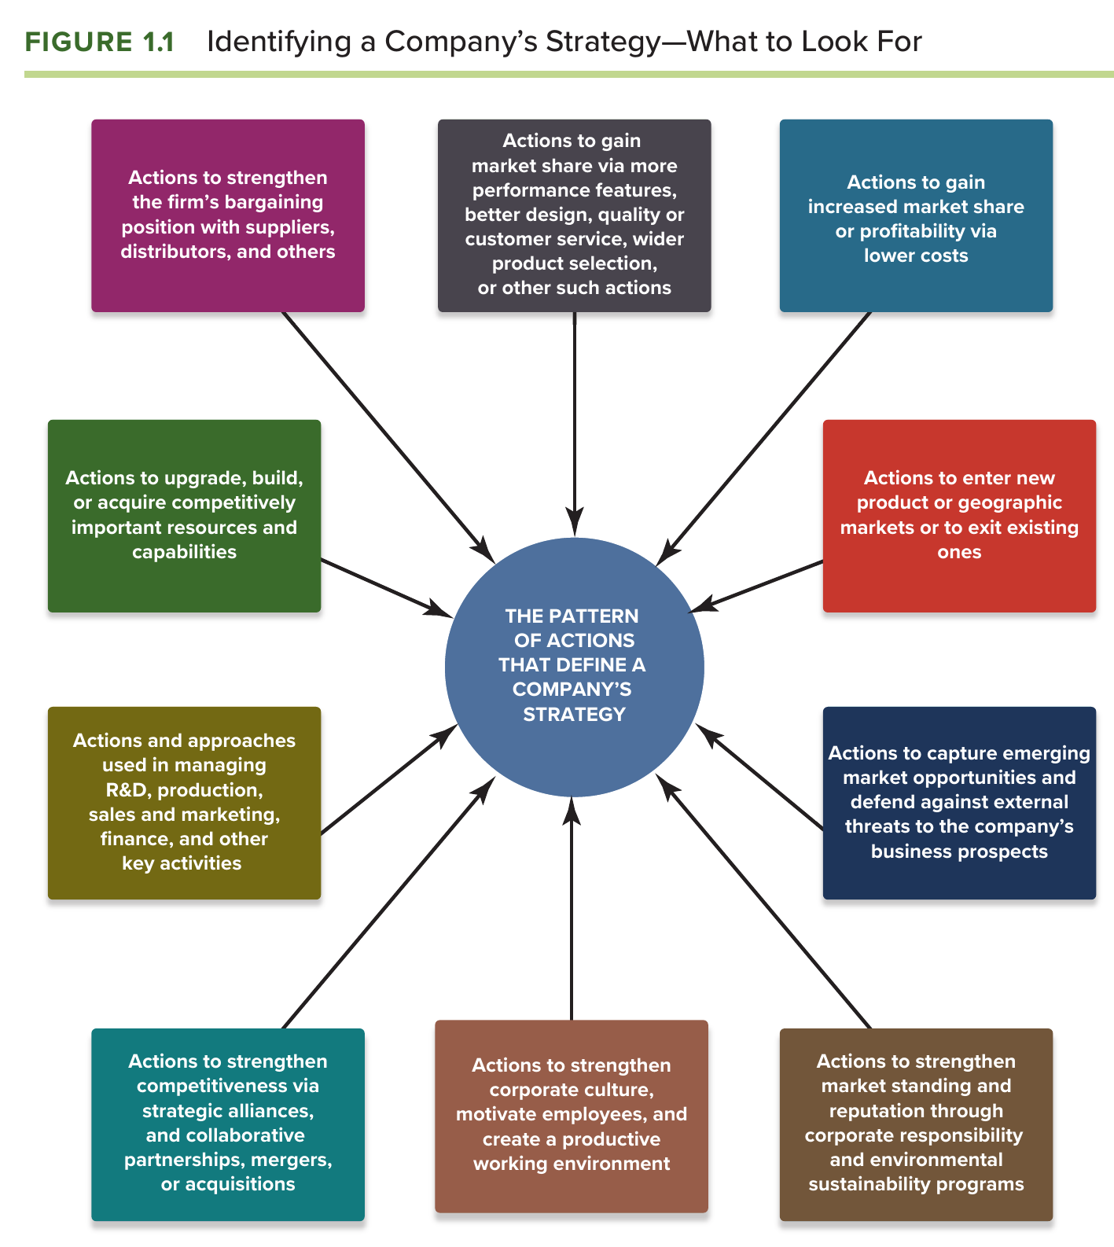
FIGURE 1.1: Identifying a Company’s Strategy: What to Look For. Sumber: Thompson, Peteraf, Gamble & Strickland, Crafting & Executing Strategy (2024 Release), hlm. 5. Tangkapan layar utuh tanpa perubahan.
Cara membaca: Gambar ini dipakai untuk pertanyaan "identifikasi strategi perusahaan X": isi tiap kotak dengan tindakan nyata perusahaan, lalu cek apakah polanya konsisten.

1.2 Strategi dan keunggulan bersaing
- Strategi bertujuan menciptakan competitive advantage: kemampuan memenuhi kebutuhan pelanggan lebih efektif (nilai lebih tinggi) atau lebih efisien (biaya lebih rendah) daripada pesaing.
- Keunggulan menjadi sustainable bila pesaing sulit meniru atau menandinginya; di sinilah nanti VRIN (Bab 4) dan dominant logic value chain (kelas) masuk.
- Lima pendekatan strategi yang dibedakan buku: low-cost provider, broad differentiation, focused low-cost, focused differentiation, best-cost provider (dibahas penuh di Bab 5).

1.3 Deliberate vs emergent: strategi selalu berevolusi
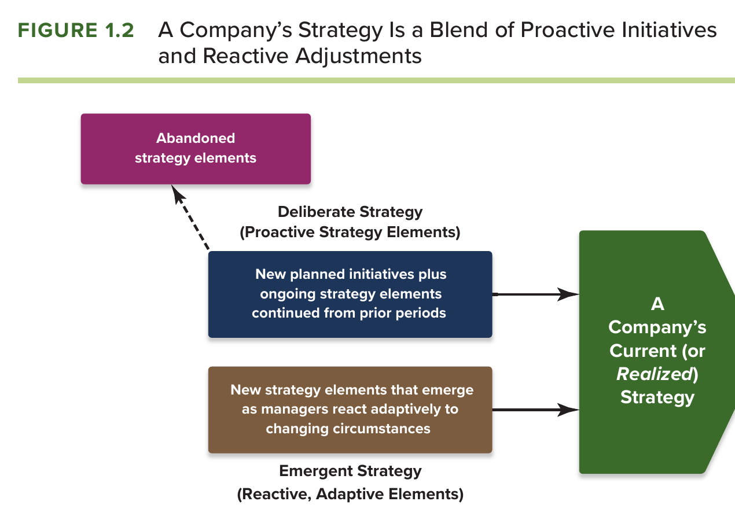
FIGURE 1.2: A Company’s Strategy Is a Blend of Proactive Initiatives and Reactive Adjustments. Sumber: Thompson, Peteraf, Gamble & Strickland, Crafting & Executing Strategy (2024 Release), hlm. 10. Tangkapan layar utuh tanpa perubahan.
Cara membaca: Di kelas: Realized Strategy = Intended Strategy + Emergent Strategy. Emergent muncul karena tekanan lingkungan VUCA (Volatile, Uncertain, Complex, Ambiguous). Agility adalah kemampuan merespons bagian emergent tanpa kehilangan arah intended.

1.4 Business model dan kerangka Value-Price-Cost
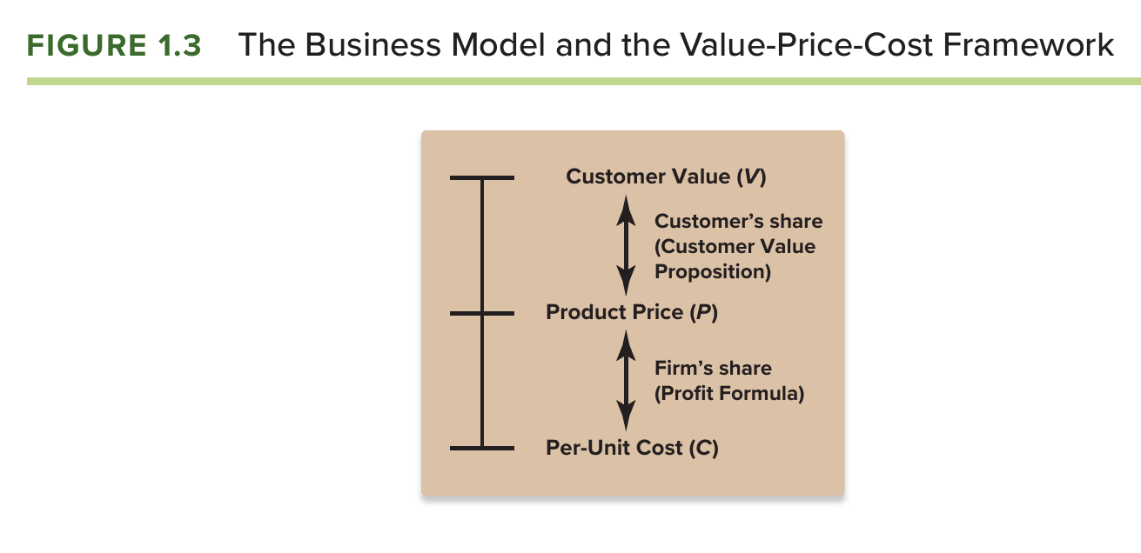
FIGURE 1.3: The Business Model and the Value-Price-Cost Framework. Sumber: Thompson, Peteraf, Gamble & Strickland, Crafting & Executing Strategy (2024 Release), hlm. 12. Tangkapan layar utuh tanpa perubahan.
Cara membaca: Customer value proposition (V) harus lebih besar dari harga (P), dan harga harus lebih besar dari biaya (C). Kerangka ini dipakai lagi di Figure 5.4 untuk membedakan low-cost, differentiation, dan best-cost.

1.5 Tiga uji strategi pemenang (Winning Strategy Test)
Uji | Pertanyaan | Contoh di kelas
Fit test | Apakah strategi cocok dengan kondisi eksternal (industri, pesaing) DAN internal (resource, capability)? Cocok juga dengan waktu (dynamic fit)? | Diversifikasi ke industri baru tanpa kompetensi internal = losing strategy.
Competitive advantage test | Apakah strategi menghasilkan keunggulan bersaing yang tahan lama dibanding pesaing? | AirAsia: biaya per ASK 11,66 sen vs MAS 22,80 sen.
Performance test | Apakah strategi memperbaiki profitabilitas/kekuatan finansial dan posisi pasar? | Dosen: eksekusi sering menjadi akar masalah kinerja, bukan formulasi ("strategi tanpa eksekusi = tanpa nafas").

1.6 Framework tambahan dari kelas (tidak ada di buku, jangan digambar; cukup dijelaskan)
Framework | Isi | Cara dipakai di ujian
ABC | A = Know where you are (positioning); B = Know where you want to be (visi/goal); C = Choice (how to get there). C = f(A,B). | Pembuka hampir semua jawaban: tetapkan A dan B sebelum menyarankan C.
Strategy Diamond (Hambrick & Fredrickson) | Arena (where will we be active: product scope, segment, geografi, core technology); Vehicle (how will we get there: internal development/greenfield, JV, licensing, acquisition/brownfield, franchise); Differentiator (how will we win); Staging (when, sequence, speed); Economic Logic (inti: maximizing revenue atau reducing cost). | Contoh kelas: Honda (fokus) vs Yamaha (diversifikasi) = Arena; Citibank (organik) vs CIMB (akuisisi) = Vehicle; McDonald's hanya memiliki sedikit restoran, sisanya franchise = Vehicle; BRI satelit (first mover) vs Mandiri = Staging; Danone membeli Aqua untuk jaringan distribusinya.
Economies of scale vs scope | Scale: volume naik sehingga fixed cost per unit turun (Coca-Cola, absolute cost advantage, barrier to entry). Scope: variasi produk berbagi resource (R&D, distribusi, brand, marketing) seperti Unilever, Yamaha, Hello Kitty. Scope hanya bernilai bila ada shared activities. | Soal fokus vs diversifikasi: fokus berarti scale dan brand awareness kuat tapi rentan ("all eggs in one basket"); diversifikasi berarti scope dan mitigasi risiko tapi brand terpecah dan cost plant terpisah.
5P of Strategy (Mintzberg) | Plan, Ploy, Pattern, Position, Perspective. Dosen menekankan Perspective (lensa/belief CEO) dan Pattern (konsistensi). | Keputusan first/late mover, build/buy "bukan semata kalkulasi ekonomi, tapi juga perspektif dan values pengambil keputusan".
Blue ocean vs red ocean | Masuk segmen yang belum digarap (Ford ke truk/bus) daripada head-to-head. | Dipakai sebagai alternatif ketika ditanya "haruskah meniru pesaing".
Eisenhower Matrix (framework Kelompok 1) | Prioritas berdasarkan urgent vs important: do, schedule, delegate, delete. | Kaitan dengan SWOT/TOWS: menentukan mana yang segera dieksekusi dan mana yang dijadwalkan.

Lensa dosen untuk Bab 1
Kasus pemantik yang dipakai beliau: Ford vs GM (mass production vs customization; Jepang menggabungkan keduanya), Mercedes vs Wuling (positioning berbeda sehingga choice berbeda), reorientasi visi Ford dari affordability ke performance/premium dan dari nasional ke global (economies of scale menuntut go international). Pelajaran: jangan ikut-ikutan, mulai dari positioning, dan ubah visi (B) bila pasar berubah, bukan mengubah positioning secara sembarangan.

Bab 2: Charting a Company's Direction: Vision, Mission, Objectives, and Strategy

2.1 Lima tahap proses strategi
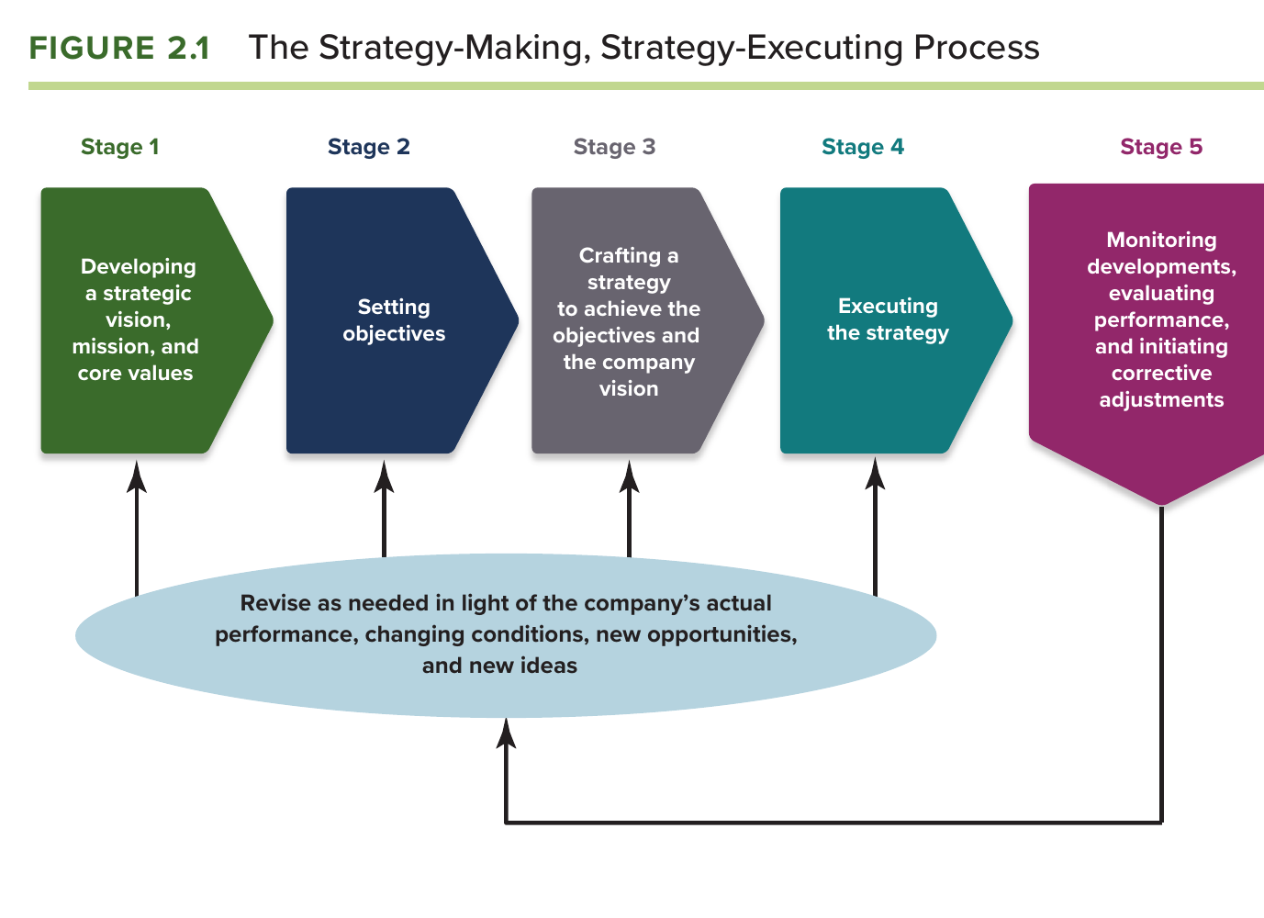
FIGURE 2.1: The Strategy-Making, Strategy-Executing Process. Sumber: Thompson, Peteraf, Gamble & Strickland, Crafting & Executing Strategy (2024 Release), hlm. 23. Tangkapan layar utuh tanpa perubahan.
Cara membaca: Tahap 1–3 = strategic planning (formulasi); tahap 4 = eksekusi; tahap 5 = evaluasi dan corrective adjustment. Prosesnya siklus: gagal mencapai objektif lalu kembali ke tahap 2 atau 3. Dosen menyederhanakannya menjadi dua bagian besar: Strategic Formulation (visi, misi, objektif, strategi) dan Strategic Implementation (eksekusi, termasuk culture dan core values).
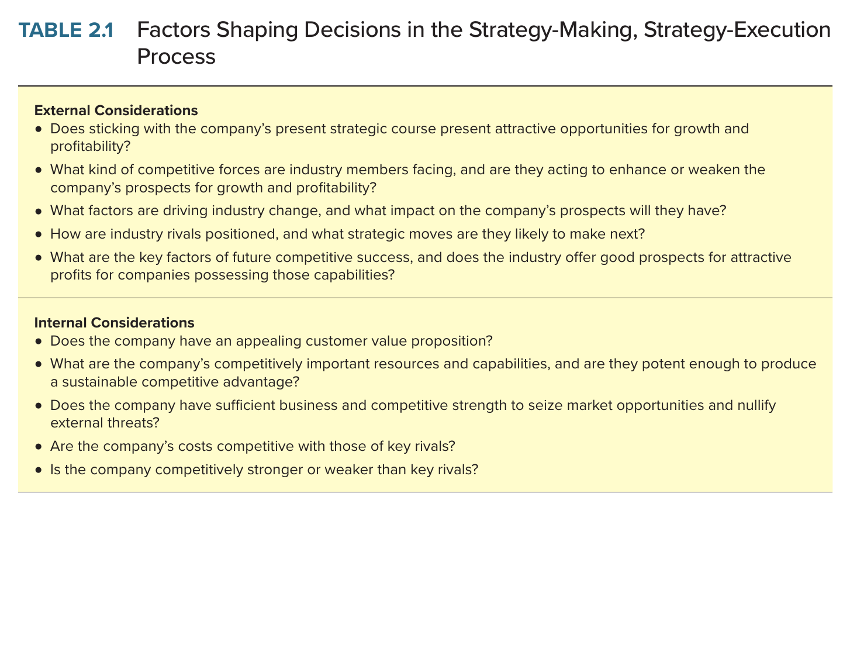
TABLE 2.1: Factors Shaping Decisions in the Strategy-Making, Strategy-Execution Process. Sumber: Thompson, Peteraf, Gamble & Strickland, Crafting & Executing Strategy (2024 Release), hlm. 23. Tangkapan layar utuh tanpa perubahan.
Cara membaca: Faktor eksternal dan internal yang membentuk keputusan di tiap tahap; ini jembatan ke Bab 3 (eksternal) dan Bab 4 (internal).

2.2 Visi strategis
Visi strategis adalah pandangan manajemen puncak tentang arah jangka panjang perusahaan: produk-pasar-pelanggan-teknologi seperti apa yang ingin dituju. Fungsinya: mengarahkan, memetakan strategic path, membangun komitmen, membentuk identitas organisasi. Visi yang baik: distinctive, spesifik, forward-looking, memandu keputusan, menginspirasi. Hindari visi generik seperti "to be a global leader" atau "to be the most innovative".
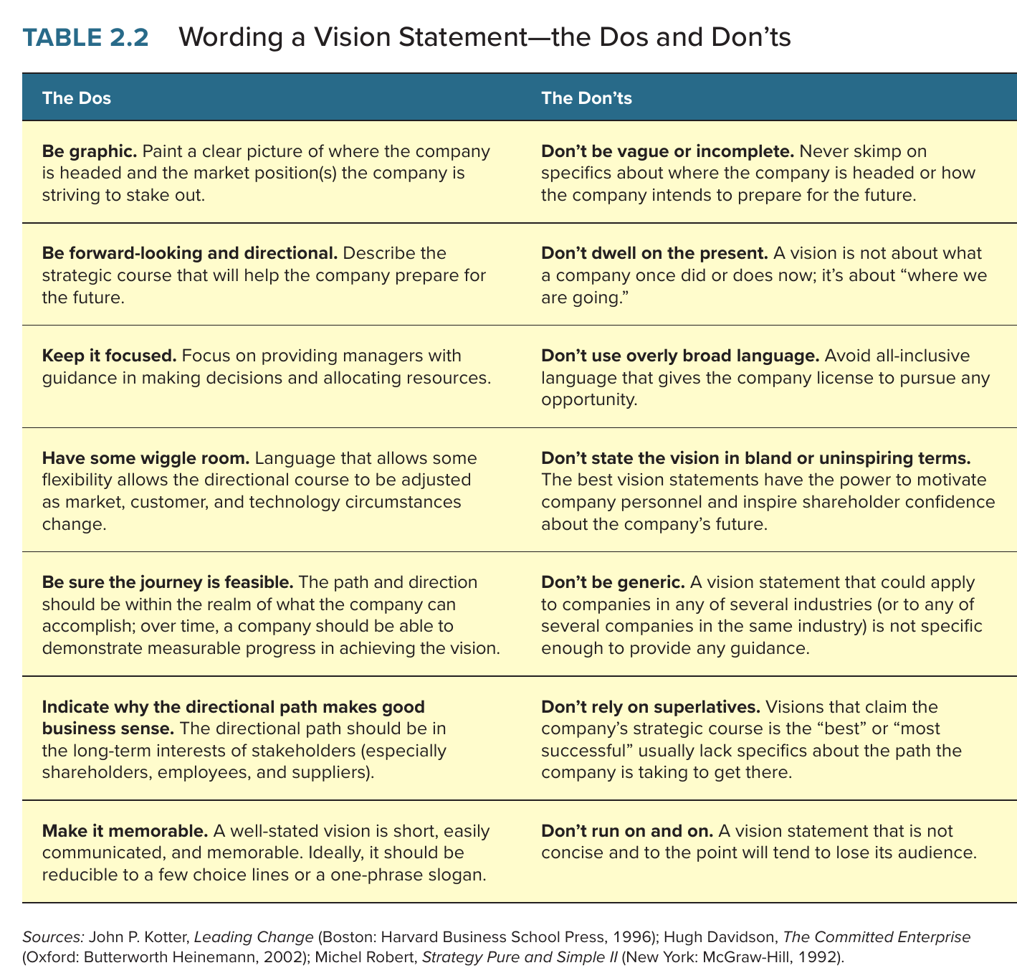
TABLE 2.2: Wording a Vision Statement: the Dos and Don’ts. Sumber: Thompson, Peteraf, Gamble & Strickland, Crafting & Executing Strategy (2024 Release), hlm. 25. Tangkapan layar utuh tanpa perubahan.
Cara membaca: Pakai tabel ini untuk mengkritik visi perusahaan di soal. Contoh kelas: Nike forward-looking tapi vague ("if you have a body, you are an athlete"); Whole Foods bagus tapi terlalu panjang; Google baik ("organize the world's information"). Slogan yang efektif: Mastercard.

2.3 Misi dan core values
Aspek | Misi | Visi | Objektif
Fokus waktu | Sekarang (present-oriented): siapa kita, apa yang kita lakukan, untuk siapa, apa keunikan kita | Masa depan (future-oriented): kondisi ideal 2–10 tahun | Milestone menuju visi
Pertanyaan kunci | Mengapa kita ada? (reason, purpose, niat) | Kita mau ke mana? | Bagaimana mengukur kemajuan?
Sifat (analogi dosen) | Bensin: sumber energi | Bintang di langit: memotivasi, sengaja tidak mudah dicapai (contoh kata "leading" di visi MM UGM) | Ukuran SMART: specific, measurable, time-limited, challenging, achievable ("beyond immediate reach")
Urutan penyusunan | Pertama | Kedua | Ketiga
Contoh | St. Jude: research and treatment, for pediatric catastrophic disease, advanced cure and prevention; MM UGM: "to nurture future leaders" | Google; IKEA: "to create a better everyday life for the many people" | Lululemon: revenue $12,5 miliar 2026, toko China 95 menjadi 220

Core values adalah belief, trait, dan norma perilaku yang diharapkan ditampilkan personel saat menjalankan bisnis dan mengejar visi-misi. Menurut dosen, posisinya lebih tepat di tahap eksekusi (culture building), bukan formulasi, karena fungsinya membangun konsistensi (strategi sebagai pattern) dan menjadi filter keputusan harian ("menang kontrak dengan suap? tidak boleh"; skandal emisi Volkswagen; "our values", bukan values individu direksi; IPWAS FEB UGM). Waspadai value-washing. IKEA: 8 core values dari togetherness sampai lead by example.

2.4 Objektif: financial vs strategic, lagging vs leading
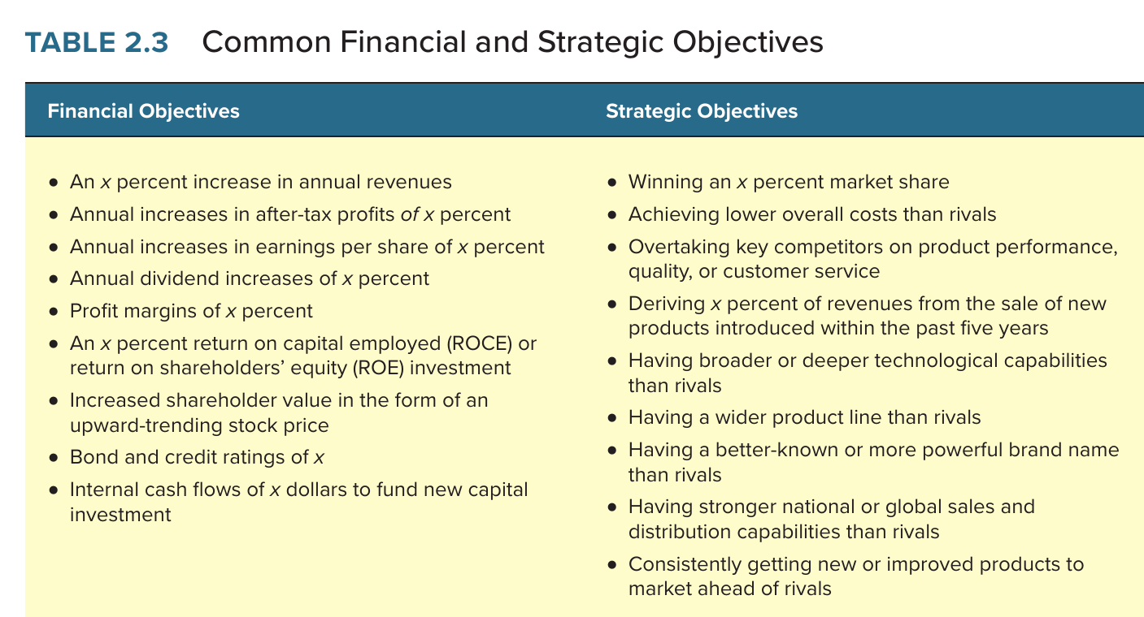
TABLE 2.3: Common Financial and Strategic Objectives. Sumber: Thompson, Peteraf, Gamble & Strickland, Crafting & Executing Strategy (2024 Release), hlm. 32. Tangkapan layar utuh tanpa perubahan.
Cara membaca: Dosen: financial objective = kaca spion (lagging indicator, outcome yang sudah given); strategic objective = kaca depan (leading indicator, proses yang masih bisa diintervensi). Hubungannya sequential: revenue $12,5 miliar Lululemon adalah hasil dari 220 toko di China, bukan sejajar.
- Stretch objective: target ambisius di atas kapasitas normal untuk memaksa inovasi (SpaceX roket reusable; Alibaba membangun Alipay, logistik, cloud karena infrastruktur belum ada), tetapi tetap "beyond immediate reach", bukan mustahil.
- Balanced Scorecard menyeimbangkan financial dan strategic objective lewat 4 perspektif: Financial, Customer, Internal Process, Learning & Growth. Bobot tidak harus sama; bergantung strategi dan level jabatan (unit besar bobot finansial 60%; Relationship Manager bobot customer lebih besar). CEO tetap melihat keempatnya (helicopter view) karena tiap fungsi punya bias: finance "profit first", marketing "customer first", HR "people first". Jawaban CEO: "Mission first".
- Strategy Map: rantai sebab-akibat dari bawah ke atas: Learning & Growth lalu Internal Process lalu Customer lalu Financial (sektor publik: Mission paling atas). Diskusi pencapaian dimulai dari fondasi, bukan dari angka finansial.
- Kasus AQUA saat pandemi: punya kekuatan finansial untuk menurunkan harga, tetapi mempertahankan price index 105% terhadap pesaing terdekat demi positioning premium; strategic objective tidak dikorbankan untuk financial objective jangka pendek.
- Urutan yang benar: objektif lalu program lalu anggaran (bukan program dibuat untuk menghabiskan anggaran). Hierarki kemudahan diubah: misi/visi/strategi/objektif (paling sulit) lalu program lalu anggaran lalu prosedur/SOP (paling mudah, instrumen intervensi harian). Diskrepansi plan vs realize adalah ruang perbaikan prosedur.

2.5 Menyusun strategi: hierarki dan peran CEO
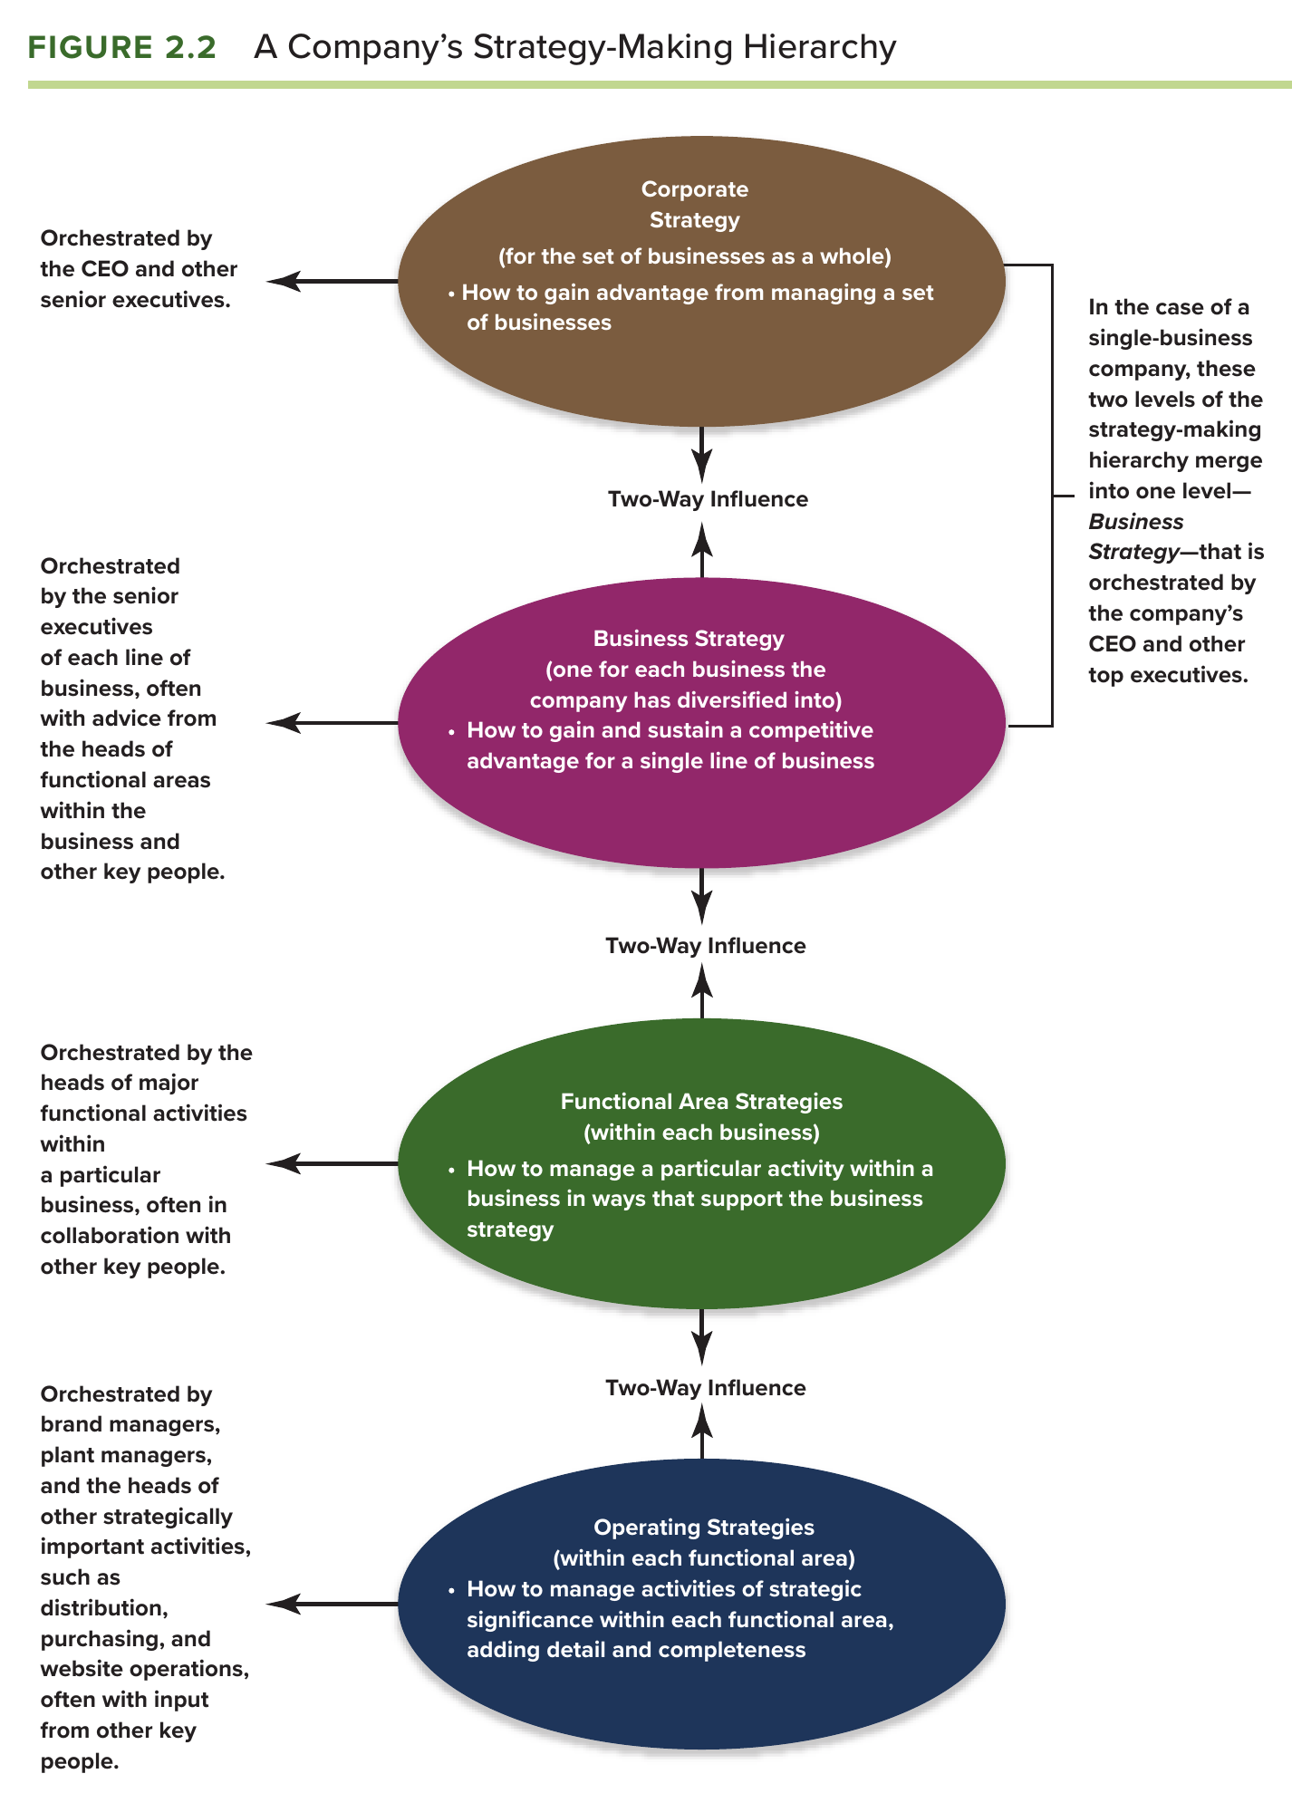
FIGURE 2.2: A Company’s Strategy-Making Hierarchy. Sumber: Thompson, Peteraf, Gamble & Strickland, Crafting & Executing Strategy (2024 Release), hlm. 38. Tangkapan layar utuh tanpa perubahan.
Cara membaca: Corporate lalu business lalu functional lalu operating strategy dengan pengaruh dua arah (top-down visi dan target; bottom-up detail teknis; lalu cek konsistensi). Berkshire Hathaway (370.000 karyawan) tidak mungkin disusun oleh pusat saja. Strategic plan = vision + mission + objectives + strategy.
CEO berperan sebagai chief direction setter, chief objective setter, chief strategy maker, dan chief strategy implementer, tetapi perumusan strategi didelegasikan ke manajer di bawahnya. Pembagian wilayah menurut dosen: Board/CEO menentukan misi lalu visi lalu objektif; manajer fungsional menerjemahkannya menjadi strategi lalu program lalu inisiatif lalu anggaran (urutan BSC: visi lalu objektif lalu measurement lalu target lalu inisiatif).

2.6 Eksekusi strategi dan pengawasan Board
- Sepuluh aspek eksekusi: structure, people, resources, process, policy & procedure, work organization (contoh flow kitchen McDonald's), system, motivation/reward, culture, leadership. Hasil: operating excellence lalu performance target lalu superior performance.
- Empat tanggung jawab Board of Directors: (1) financial reporting & accounting practice yang akurat, (2) strategic direction (challenger sekaligus advisor), (3) evaluasi CEO & succession planning, (4) compensation plan yang selaras kinerja jangka panjang. Direktur efektif: independen, well-informed, courageous, memberi guidance.

2.7 Framework kelas: SCP (Structure–Conduct–Performance), presentasi Kelompok 2
Blok | Isi | Ukuran
Basic conditions | Penawaran: teknologi, bahan baku, regulasi. Permintaan: pertumbuhan pasar, elastisitas harga, substitusi. | ,
Structure | Jumlah dan ukuran pemain, barriers to entry, diferensiasi produk. | Konsentrasi: CR4, HHI (definisi operasional dari "konsentrasi pasar")
Conduct | Harga, pengembangan produk, iklan, inovasi, investasi, M&A. | Rasio R&D, jumlah paten, aliansi
Performance | Profitabilitas, efisiensi industri, kecepatan inovasi, keadilan ekosistem. | Laba di atas normal?
Feedback loop & kebijakan publik | Laba tinggi menarik pendatang baru (mengubah struktur); inovasi mengubah teknologi; merger mengubah jumlah pemain. Pajak, antimonopoli, kebijakan perdagangan memengaruhi ketiganya. | ,

Sejarah: Mason (1939) lalu Bain (barriers to entry; industri terkonsentrasi lebih profitable) lalu Demsetz (1973: konsentrasi bisa akibat efisiensi) lalu Porter (1980: Five Forces = struktur, strategi generik = conduct) lalu Scherer & Ross (1990: versi modern). Pemetaan ke 5 tahap: struktur sebagai input tahap 1–2; conduct = tahap 3–4; performance = tahap 5 dan kembali memengaruhi struktur. Sudut pandang manajer: memilih industri/posisi yang menguntungkan dan, bila mungkin, mengubah struktur pasar.
Lensa dosen untuk Bab 2
Jika soal menanyakan "mana lebih dulu, visi atau misi" jawab: misi (niat/alasan) lebih dulu karena ia sumber energi; visi adalah destinasi. Jika soal menanyakan "mengapa strategic objective perlu padahal semua keputusan punya economic logic" jawab: karena financial objective lagging (sudah given, tak bisa diintervensi), sedangkan strategic objective leading dan menjadi penyebab finansial dalam Strategy Map; keduanya tidak dipisahkan. Jika soal menanyakan "gagal eksekusi atau salah target" jawab dengan tiga winning strategy test lalu akui peran eksekusi.

Bab 3: Evaluating a Company's External Environment
Pusat gravitasi bab ini (kata dosen) adalah lingkungan eksternal: dari makro (PESTEL) sampai mikro (benchmarking pesaing). Minimal ada 8–9 framework: PESTEL, Five Forces, Value Net, driving forces, strategic group map, competitor analysis (SOAR), key success factors, uji daya tarik industri, dan (di kelas) SCP serta Porter generic/value chain sebagai jembatan ke Bab 4–5. Sun Tzu: untuk menang harus tahu diri sendiri DAN lingkungan; tahu satu saja hanya menang separuh.
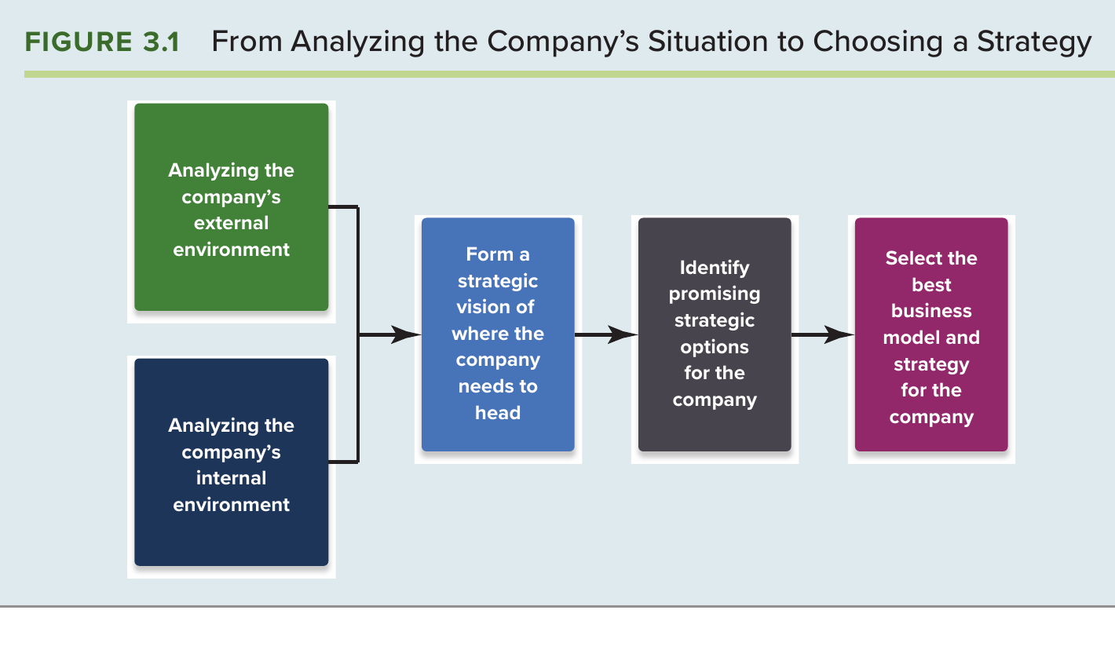
FIGURE 3.1: From Analyzing the Company’s Situation to Choosing a Strategy. Sumber: Thompson, Peteraf, Gamble & Strickland, Crafting & Executing Strategy (2024 Release), hlm. 51. Tangkapan layar utuh tanpa perubahan.
Cara membaca: Urutan analisis: eksternal + internal lalu visi strategis lalu identifikasi opsi lalu pilih business model dan strategi terbaik. Ini versi buku dari ABC dosen.

3.1 Lapisan makro: PESTEL
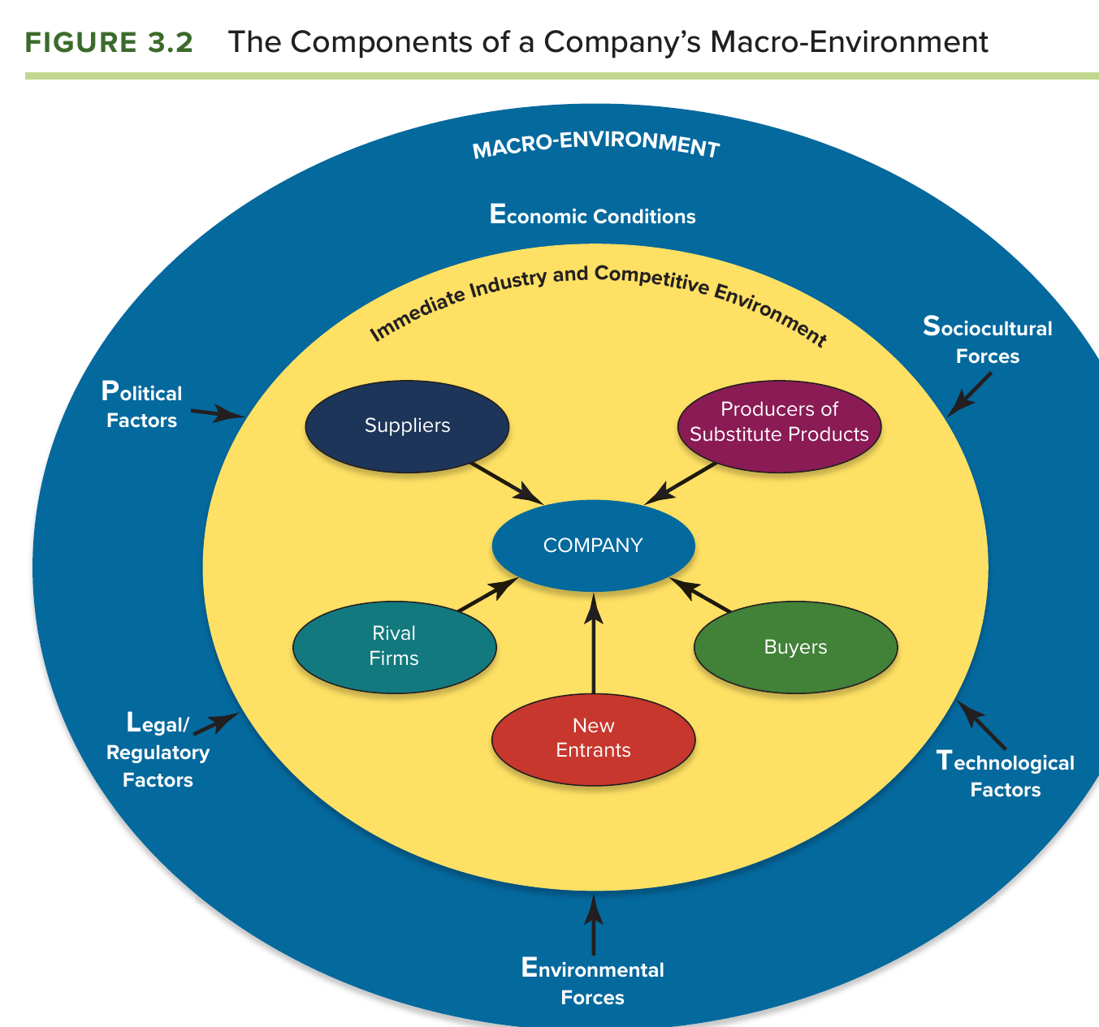
FIGURE 3.2: The Components of a Company’s Macro-Environment. Sumber: Thompson, Peteraf, Gamble & Strickland, Crafting & Executing Strategy (2024 Release), hlm. 52. Tangkapan layar utuh tanpa perubahan.
Cara membaca: Lingkaran konsentris: PESTEL (terluar) lalu industri dan lingkungan kompetitif (tengah) lalu perusahaan (terdalam). PESTEL TIDAK langsung menyentuh perusahaan; ia bekerja lewat industri. Kesalahan umum yang dikoreksi dosen: melompat dari PESTEL langsung ke strategi supply chain perusahaan tanpa membaca layer industri (Five Forces).
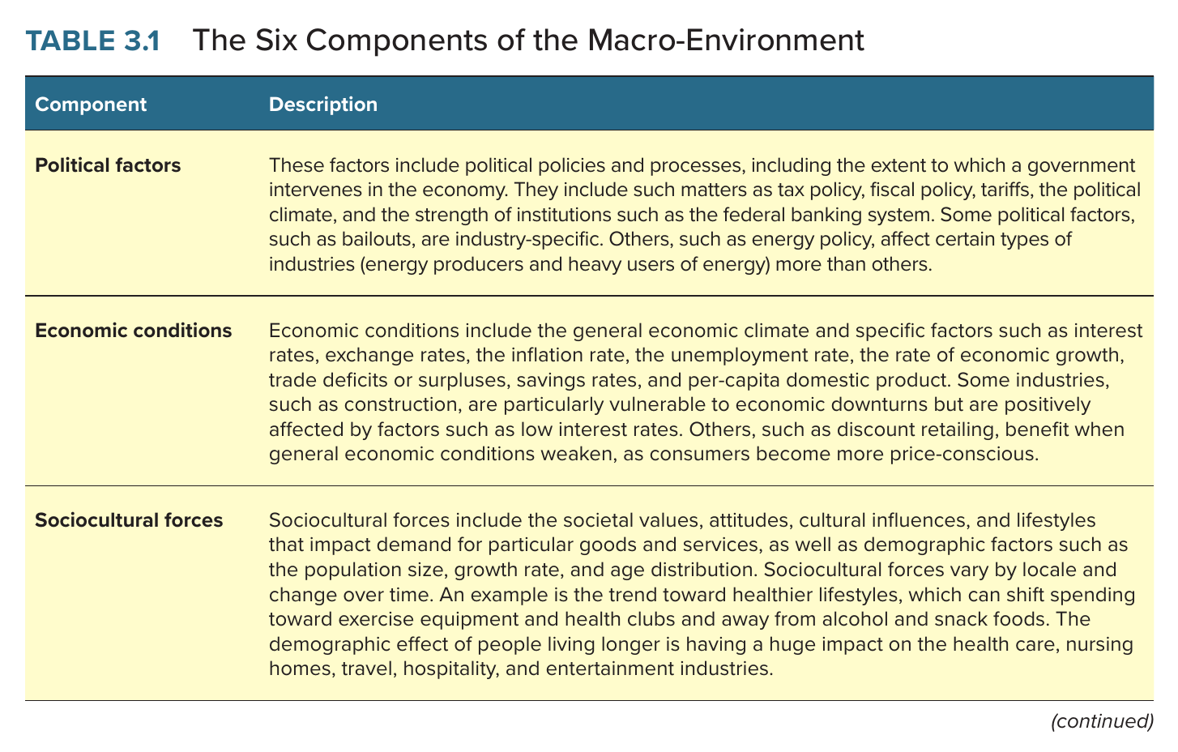
TABLE 3.1 (bagian 1 dari 2): The Six Components of the Macro-Environment. Sumber: Thompson, Peteraf, Gamble & Strickland, Crafting & Executing Strategy (2024 Release), hlm. 53. Tangkapan layar utuh tanpa perubahan.
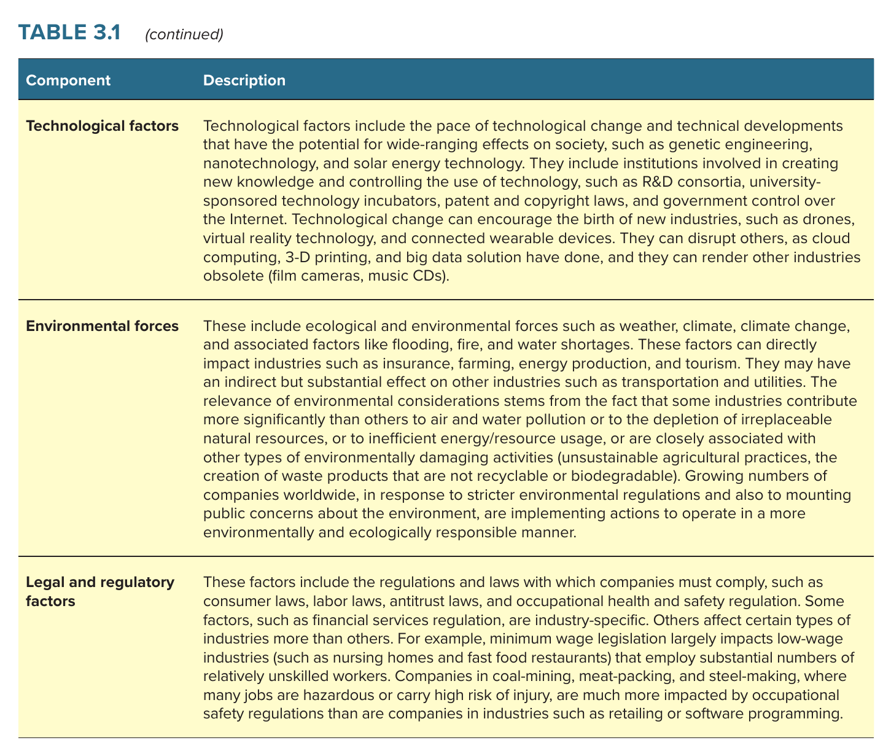
TABLE 3.1 (bagian 2 dari 2): The Six Components of the Macro-Environment. Sumber: Thompson, Peteraf, Gamble & Strickland, Crafting & Executing Strategy (2024 Release), hlm. 54. Tangkapan layar utuh tanpa perubahan.
Cara membaca: Enam komponen: Political, Economic, Sociocultural, Technological, Environmental, Legal/regulatory. Gunakan hanya komponen yang strategically relevant; jangan menulis keenamnya tanpa implikasi. Contoh kelas: aspek Legal (deregulasi airline AS era Alfred Kahn/Stephen Breyer; Open Sky Policy Indonesia 1998) adalah driving force yang meruntuhkan dominasi Pan Am dan Garuda.

3.2 Lapisan industri: Porter's Five Forces
Tujuan tool: menilai seberapa menarik (attractive) sebuah industri dan seberapa ketat persaingannya. Indikator daya tarik industri = PROFITABILITAS. Industri yang secara struktural tidak menarik membuat perusahaan sulit untung meski strateginya bagus (faktor sistemik di level industri, bukan perusahaan).
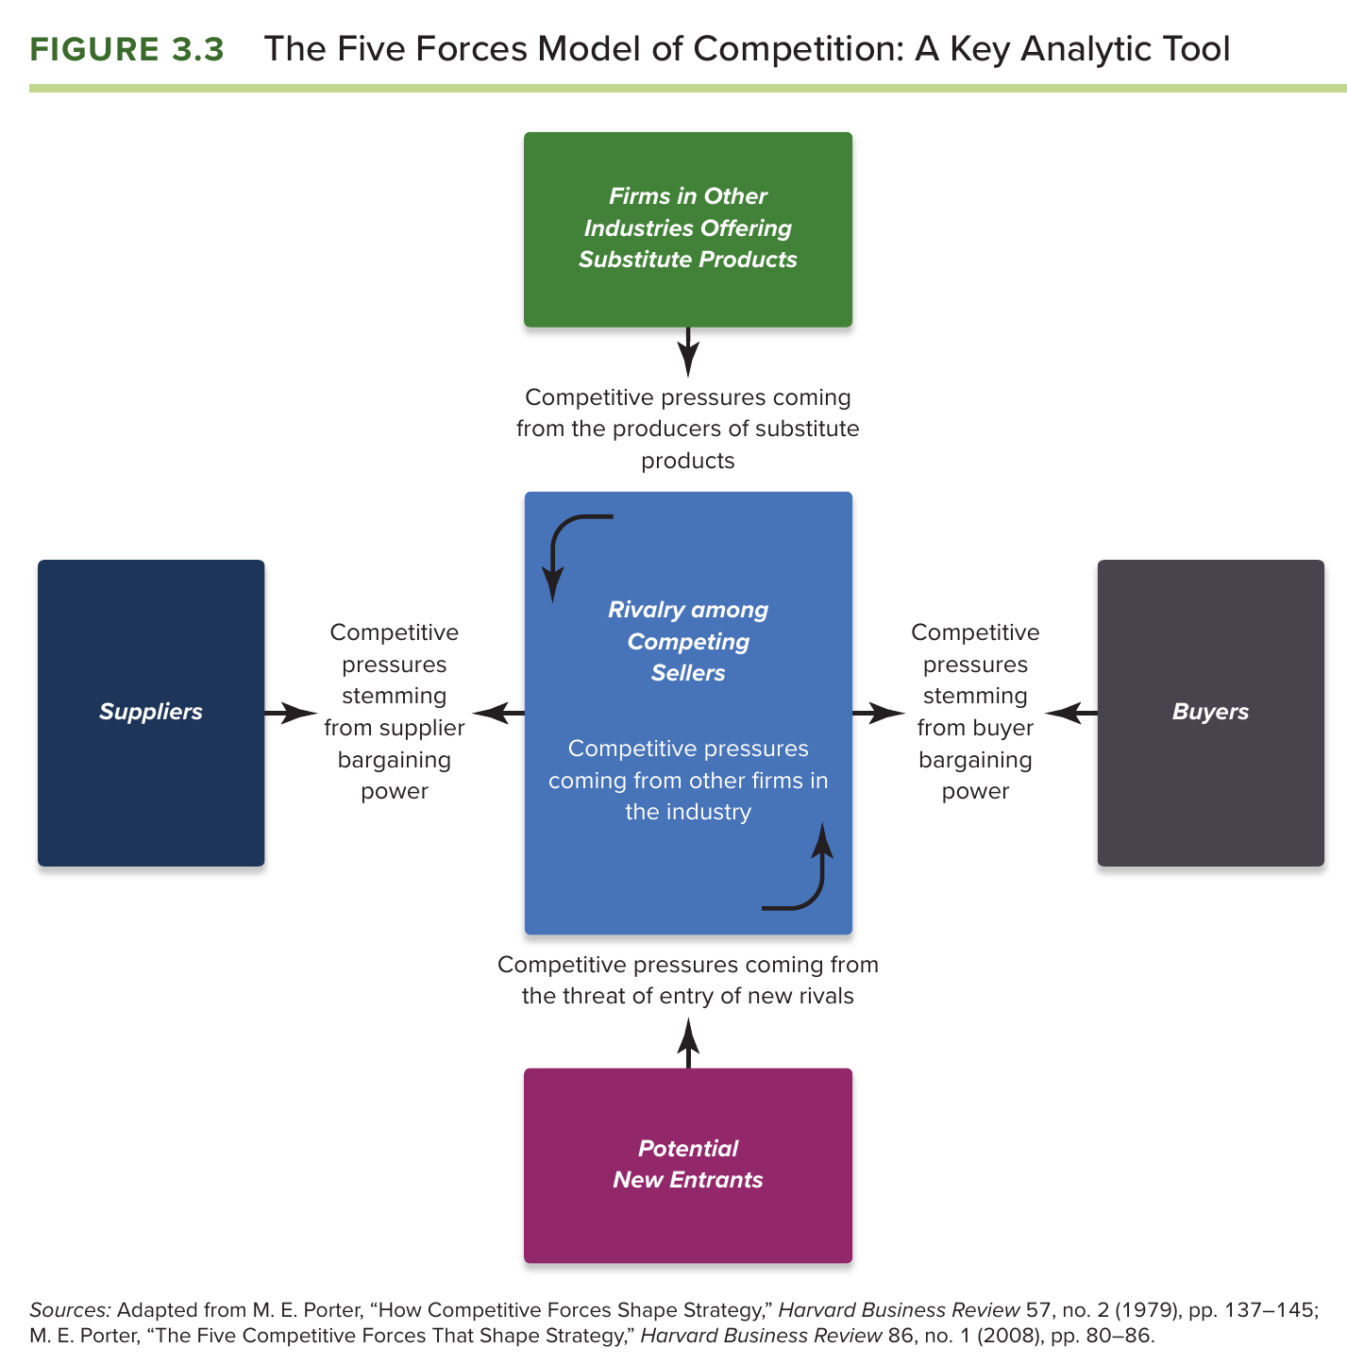
FIGURE 3.3: The Five Forces Model of Competition: A Key Analytic Tool. Sumber: Thompson, Peteraf, Gamble & Strickland, Crafting & Executing Strategy (2024 Release), hlm. 57. Tangkapan layar utuh tanpa perubahan.
Cara membaca: Lima kekuatan: rivalry among competing sellers (pusat), threat of new entrants, substitutes, supplier bargaining power, buyer bargaining power. Kekuatan kolektifnya menentukan profit potential industri.
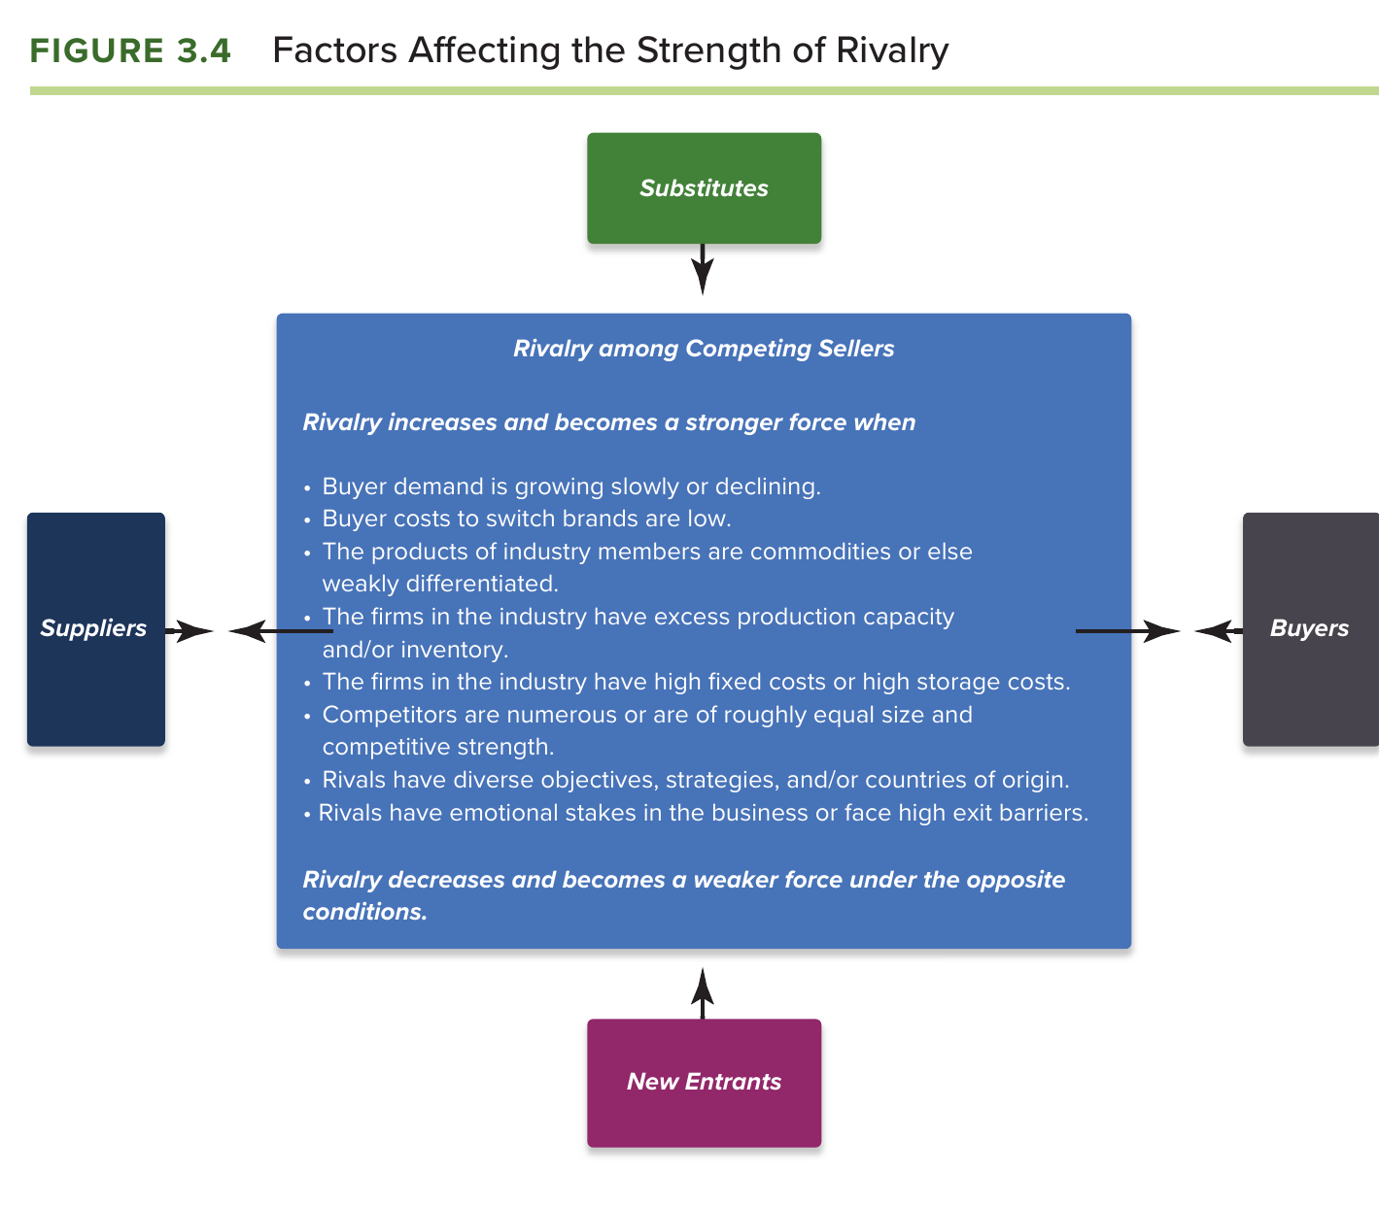
FIGURE 3.4: Factors Affecting the Strength of Rivalry. Sumber: Thompson, Peteraf, Gamble & Strickland, Crafting & Executing Strategy (2024 Release), hlm. 58. Tangkapan layar utuh tanpa perubahan.
Cara membaca: Rivalry menguat bila: pembeli mudah berpindah (switching cost rendah), produk mirip/komoditas, permintaan tumbuh lambat, kapasitas berlebih, biaya tetap tinggi, pesaing banyak dan setara, exit barrier tinggi. Senjata bersaing dirangkum di Table 3.2.
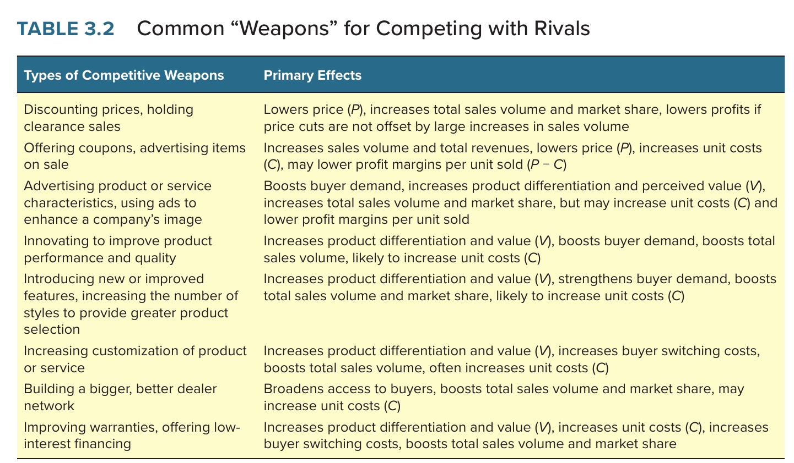
TABLE 3.2: Common “Weapons” for Competing with Rivals. Sumber: Thompson, Peteraf, Gamble & Strickland, Crafting & Executing Strategy (2024 Release), hlm. 60. Tangkapan layar utuh tanpa perubahan.
Cara membaca: Senjata bersaing dan efek utamanya (harga, fitur, iklan, kapasitas, jaringan dealer). Dipakai untuk menjelaskan "perang harga" di airline setelah deregulasi.
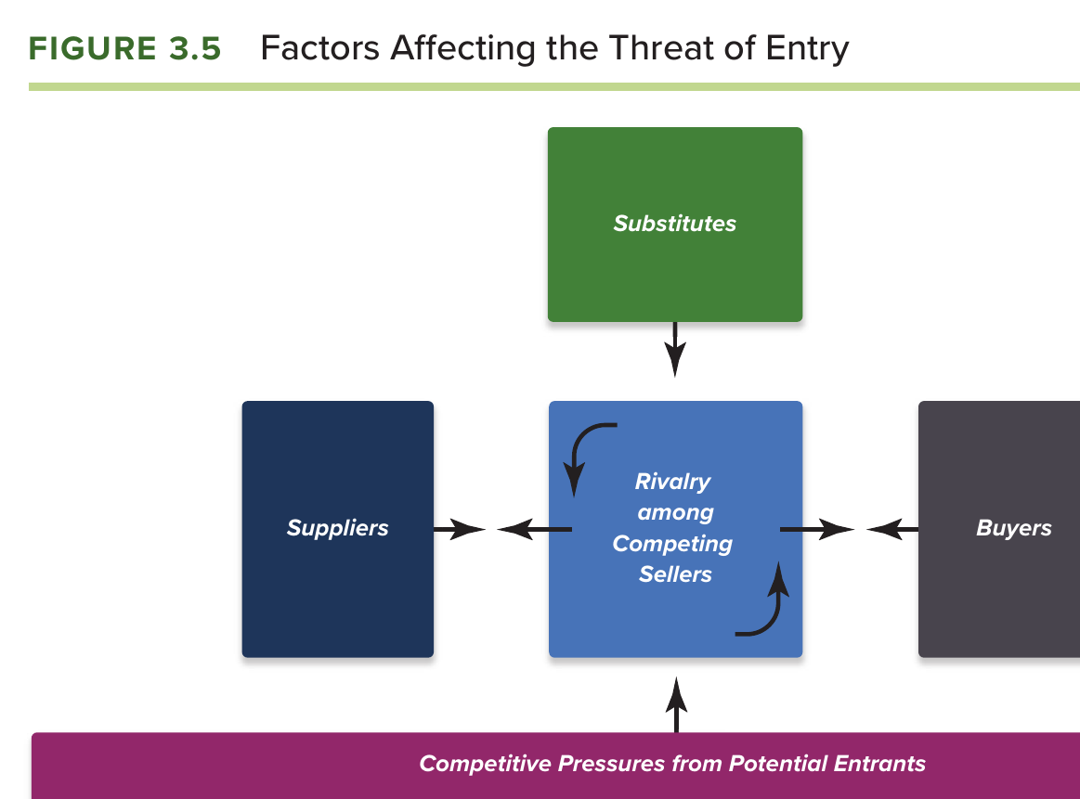
FIGURE 3.5: Factors Affecting the Threat of Entry. Sumber: Thompson, Peteraf, Gamble & Strickland, Crafting & Executing Strategy (2024 Release), hlm. 64. Tangkapan layar utuh tanpa perubahan.
Cara membaca: Ancaman pendatang baru tinggi bila barrier to entry rendah (modal kecil, tanpa economies of scale, akses distribusi mudah, regulasi longgar) dan incumbent tidak membalas. Deregulasi + pesawat sewaan menurunkan barrier airline; slot bandara, merek, skala menahannya. Incumbent bisa mendorong regulasi sebagai barrier (interpretasi mahasiswa atas kasus CAB/Pan Am).
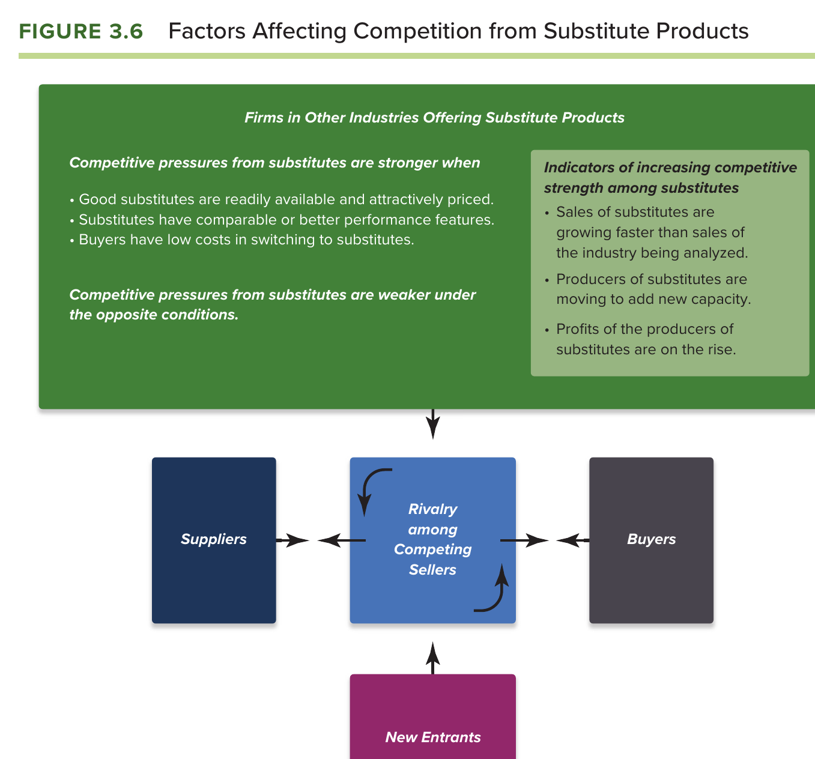
FIGURE 3.6: Factors Affecting Competition from Substitute Products. Sumber: Thompson, Peteraf, Gamble & Strickland, Crafting & Executing Strategy (2024 Release), hlm. 65. Tangkapan layar utuh tanpa perubahan.
Cara membaca: Substitusi kuat bila produk pengganti tersedia, harga menarik, kinerja sebanding, switching cost rendah. Rute pendek: bus, kereta, feri; rute antarbenua: tidak ada pengganti setara.
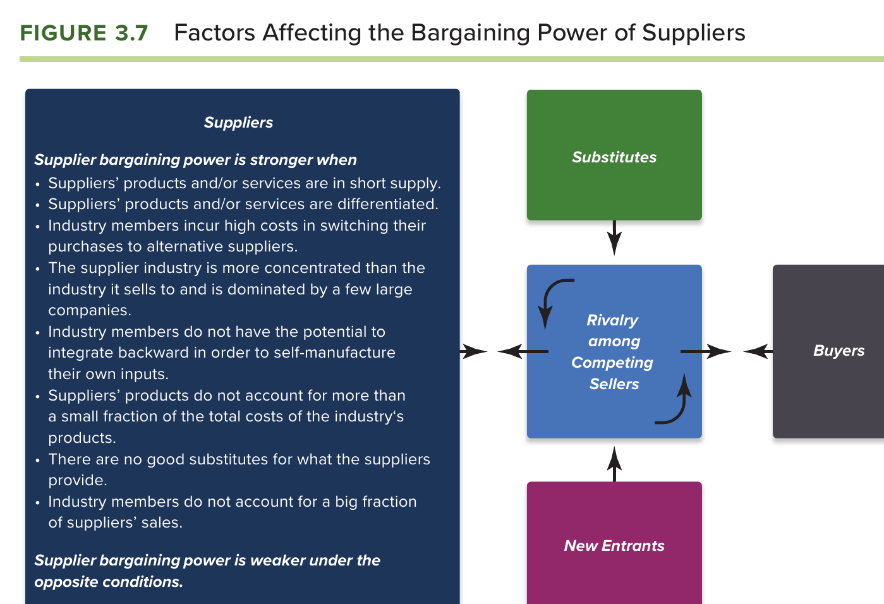
FIGURE 3.7: Factors Affecting the Bargaining Power of Suppliers. Sumber: Thompson, Peteraf, Gamble & Strickland, Crafting & Executing Strategy (2024 Release), hlm. 67. Tangkapan layar utuh tanpa perubahan.
Cara membaca: Pemasok kuat bila jumlahnya sedikit/terkonsentrasi, inputnya terdiferensiasi, switching cost tinggi, tidak ada substitusi input, bisa integrasi ke depan. Airline: duopoli Boeing-Airbus, avtur, bandara, pilot (skilled labor mahal).
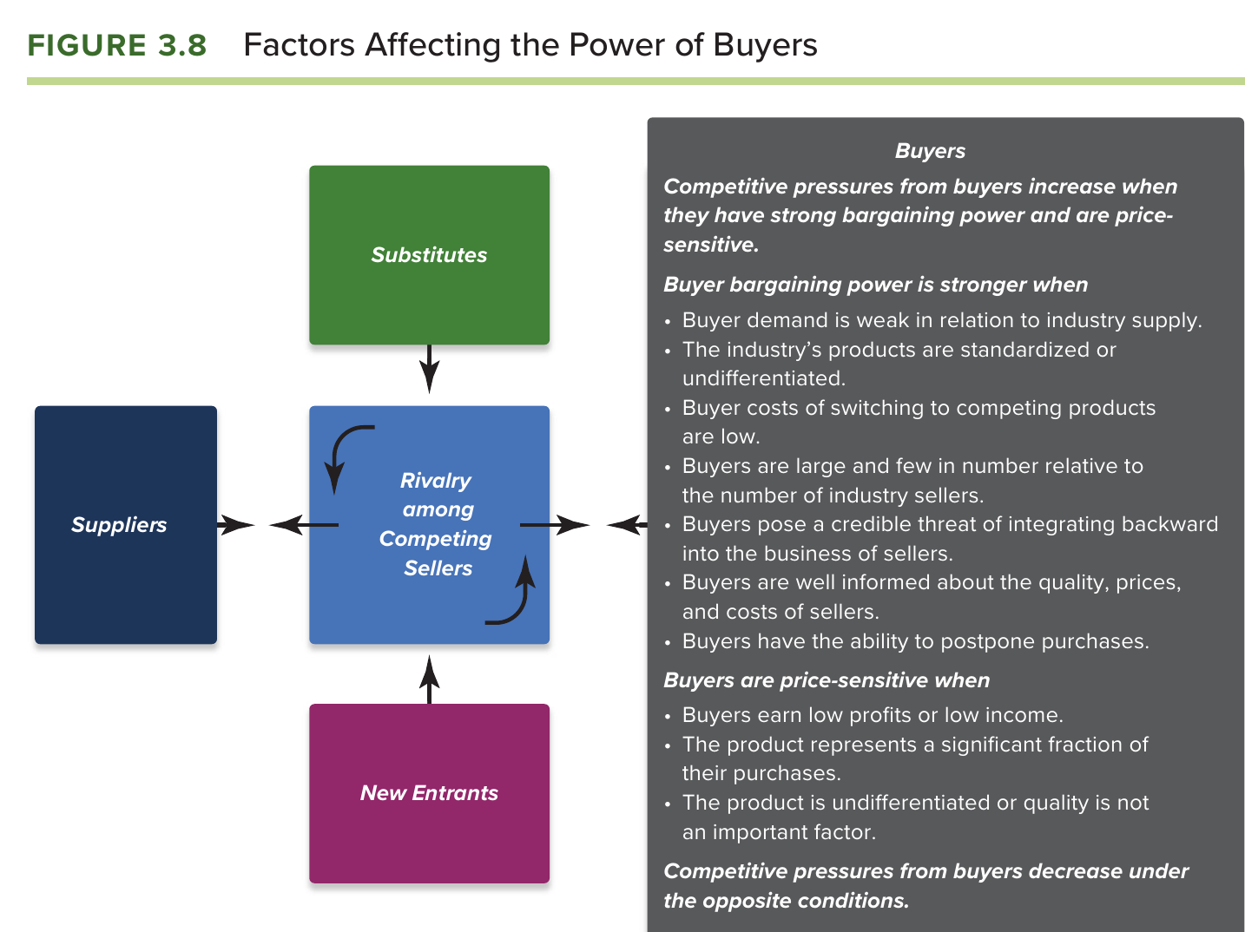
FIGURE 3.8: Factors Affecting the Power of Buyers. Sumber: Thompson, Peteraf, Gamble & Strickland, Crafting & Executing Strategy (2024 Release), hlm. 69. Tangkapan layar utuh tanpa perubahan.
Cara membaca: Pembeli kuat bila sensitif harga, switching cost rendah, informasi lengkap, produk tidak terdiferensiasi, pembeli besar/sedikit. Penumpang airline: switching cost nol, OTA membuat harga transparan.
Mengapa airline profitabilitasnya rendah (contoh dosen) | Kekuatan Porter yang bekerja
Regulasi tarif batas atas-bawah; harga avtur ditentukan pemerintah | PESTEL (Legal, Political) menekan margin via industri
Banyak pemain setelah deregulasi, perang harga, tiket terus turun | Rivalry tinggi; threat of entry naik
Penumpang mudah pindah, sensitif harga | Buyer power tinggi
Kursi kosong hangus (perishable), biaya tetap tinggi | Rivalry: tekanan menjual kursi dengan harga berapa pun
Duopoli Boeing-Airbus, avtur, gaji pilot, maintenance mahal | Supplier power tinggi
Kesimpulan: harga turun + biaya naik = margin tertekan; Garuda jarang untung berkelanjutan; Pan Am tumbang; sebaliknya pharma profit tinggi secara struktural | Industri tidak atraktif, sehingga keunggulan harus datang dari posisi biaya perusahaan (AirAsia)

3.3 Value Net: pelengkap Five Forces
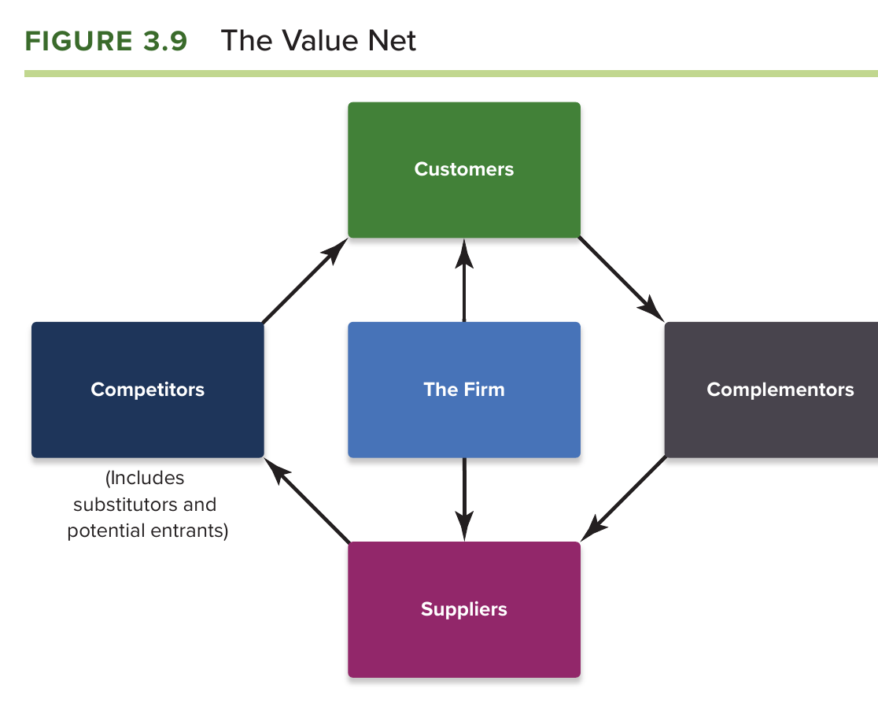
FIGURE 3.9: The Value Net. Sumber: Thompson, Peteraf, Gamble & Strickland, Crafting & Executing Strategy (2024 Release), hlm. 73. Tangkapan layar utuh tanpa perubahan.
Cara membaca: Menambahkan complementors (pihak yang produknya menaikkan nilai produk kita) dan melihat pemasok/pembeli sebagai mitra potensial, bukan hanya ancaman. Contoh: OTA (Traveloka) bagi AirAsia adalah complementor sekaligus penekan margin; menarik diri dari OTA terbukti blunder.

3.4 Driving forces: dinamika dan disrupsi industri
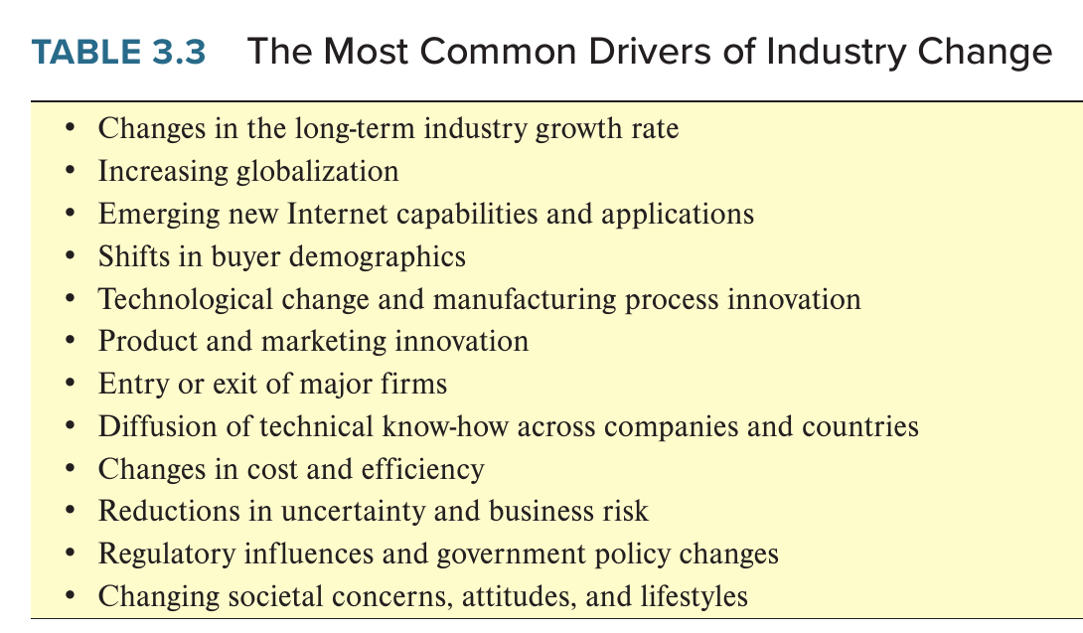
TABLE 3.3: The Most Common Drivers of Industry Change. Sumber: Thompson, Peteraf, Gamble & Strickland, Crafting & Executing Strategy (2024 Release), hlm. 76. Tangkapan layar utuh tanpa perubahan.
Cara membaca: Tiga langkah: identifikasi driving forces, nilai dampaknya terhadap permintaan, persaingan, dan profitabilitas, lalu sesuaikan strategi. Dosen: driving force = sumber disrupsi; biasanya 1–2 faktor dominan dari PESTEL (legal, teknologi, sosial, politik, ekonomi) yang merusak profitabilitas SEMUA pemain.
Industri (contoh kelas) | Driving force | Respons yang benar/salah
Baja (blast furnace 2010–2012) | Teknologi usang sebelum pabrik selesai | Teknologi unggul saat perencanaan bisa obsolete saat implementasi
Retail vs e-commerce (TikTok) | Platform memprioritaskan produk China | Dialami semua retail lokal, bukan satu perusahaan
Radio | Spotify, Apple Music | Pendengar turun struktural
TV lokal Yogyakarta (dosen sebagai Dirut) | YouTube, Netflix, bioskop | Dinilai permanen lalu divestasi lebih cepat
Taksi/ojek konvensional | Aplikasi on-demand (Gojek) | Bluebird berinvestasi aplikasi sendiri lalu survive, merebut kembali pangsa
Bank konvensional | Bank digital | BCA berinvestasi cepat lalu justru lebih kuat
Airline (AS dan Indonesia) | Deregulasi (Legal) | Shake-out awal; 20 tahun kemudian karyawan 2x, penumpang 3x; dominasi incumbent runtuh

3.5 Strategic group mapping
Strategic group = kumpulan pesaing dengan pendekatan bersaing dan posisi pasar yang mirip. Peta dibuat dengan dua variabel yang tidak berkorelasi (misal jangkauan rute vs tingkat layanan/biaya), lingkaran berukuran sebanding pangsa pasar. Kegunaan: melihat siapa pesaing terdekat, tekanan driving force per kelompok, dan kelompok mana yang profit potential-nya lebih baik. Kasus AirAsia: AirAsia X pindah kelompok dari LCC regional (AirAsia, Tiger, Cebu Pacific) ke LCC long-haul yang hampir kosong, sehingga lawannya menjadi network carrier (Emirates, BA, MAS internasional) yang bisa subsidi silang dari kelas premium. "Pindah kelompok strategis berarti melawan model laba yang berbeda."

3.6 Competitor analysis: SOAR
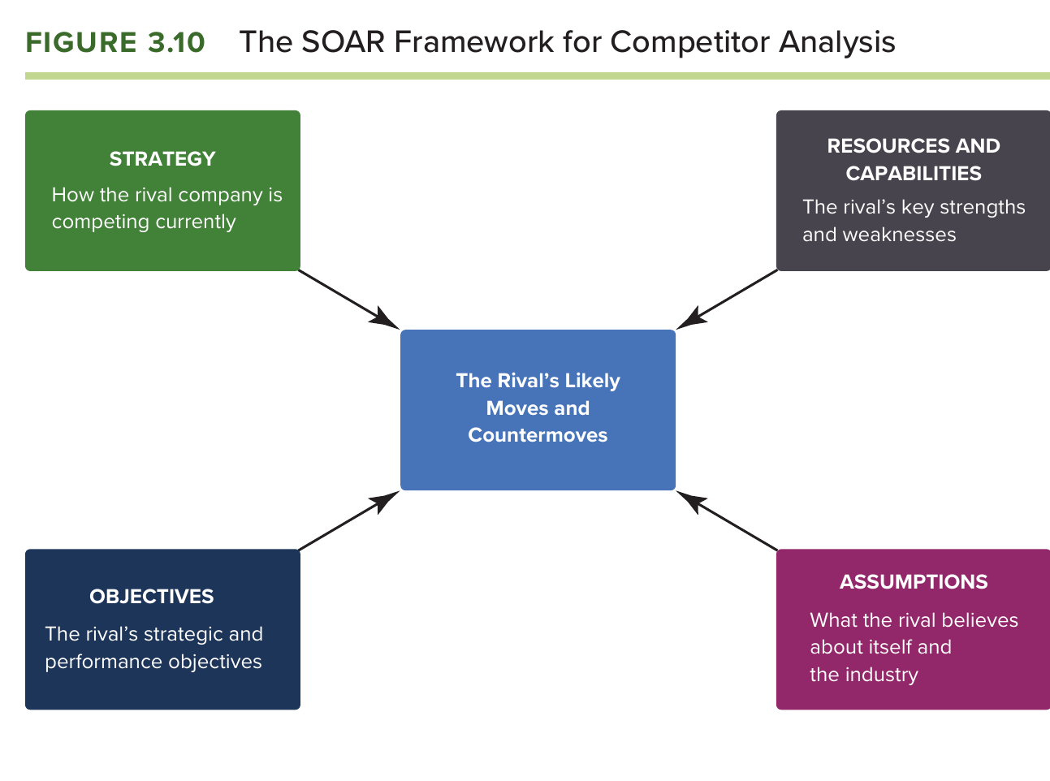
FIGURE 3.10: The SOAR Framework for Competitor Analysis. Sumber: Thompson, Peteraf, Gamble & Strickland, Crafting & Executing Strategy (2024 Release), hlm. 81. Tangkapan layar utuh tanpa perubahan.
Cara membaca: Strategy, Objectives, Assumptions, Resources & capabilities pesaing lalu prediksi langkah berikutnya. Dipakai untuk mengantisipasi reaksi balasan (misal network carrier menurunkan tarif ekonomi karena ditopang kelas premium).

3.7 Key success factors dan kesimpulan daya tarik industri
- KSF = faktor strategi, atribut produk, resource, kompetensi, dan kapabilitas yang paling menentukan menang/kalah di industri; biasanya 3–5, bukan 10. Airline LCC: biaya per ASK rendah, utilisasi pesawat tinggi, load factor tinggi, operasi sederhana (turnaround 25 menit), merek dipercaya, SDM produktif.
- Kesimpulan akhir Bab 3: apakah industri menawarkan prospek laba yang menarik? Jawabannya bergantung posisi: industri yang tidak menarik bagi pendatang bisa tetap menarik bagi pemain yang posisinya kuat (AirAsia untung 2008 saat hampir semua airline rugi).
- "Struktur industri menjelaskan mengapa laba langka, bukan siapa yang meraihnya."

3.8 Jembatan ke Bab 4–5 yang dibahas di sesi ini: Porter generic dan value chain
- Dua jalur keunggulan bersaing (Porter): cost advantage (produk sama, biaya lebih rendah, tetap profitable saat dijual murah) dan differentiation advantage (harga lebih mahal, produk unik). Kata kunci: customer benefit.
- Airline Indonesia yang survive punya positioning jelas (Garuda premium, Citilink/Lion cost, Batik di antaranya dengan snack konsisten); yang mati tidak jelas (Mandala, Batavia, Merpati, Sempati).
- Value chain = perusahaan sebagai bundle of activities (primary + support). Semua aktivitas harus konsisten dengan satu dominant logic. Garuda (premium service) dan Citilink (cost effectiveness) dipisah bukan sekadar segmentasi, melainkan karena konfigurasi rantai nilainya 180 derajat berbeda sehingga harus dikelola manajemen berbeda. Pertanyaan yang sama berlaku untuk AirAsia vs AirAsia X.
Empat pertanyaan reflektif dosen (bahan learning diary; sangat mungkin muncul di ujian)
- Mengapa Garuda dan Citilink tidak merger saja? (Jawab: dominant logic value chain berbeda; merger merusak konsistensi aktivitas; kaitkan ke AirAsia/AirAsia X.)
- Setuju atau tidak dengan keputusan Tony Fernandes membuka rute long-haul ke London? (Jawab lewat strategic group, Five Forces di rute jauh, transferability, kondisi keuangan.)
- Tagline "Now Everyone Can Fly" vs fokus segmen bawah: perlukah AirAsia membuka kelas bisnis? (Jawab: generic strategy harus konsisten; AirAsia X memakai premium seat untuk rute jauh karena kebutuhan penumpang berbeda; risiko stuck in the middle.)
- Bangun sistem ticketing sendiri atau cukup kerja sama dengan OTA? (Jawab: Value Net/complementor, buyer power dan transparansi harga, biaya distribusi langsung vs jangkauan; AirAsia menarik diri dari OTA lalu kembali.)

Studi Kasus 1: AirAsia, The World's Lowest Cost Airline (Grant, 2010)

A. Fakta kunci kasus (data 2008 sampai pertengahan 2009)
- 2001: Tony Fernandes (lulusan LSE, eks Warner Music) dan Conor McCarthy (eks direktur operasi Ryanair) membeli AirAsia dari pemerintah Malaysia seharga RM1 plus utang RM40 juta. Relaunch Januari 2002 dengan tiga pesawat dan resep McCarthy: "Ryanair operational strategy, Southwest people strategy, easyJet branding strategy".
- 2004: rute internasional pertama (KL–Phuket), IPO RM717 juta; JV Thai AirAsia dan Indonesia AirAsia (global brand, local ownership; operasi dikontrakkan ke AirAsia dengan fee bulanan) untuk mengatasi pembatasan kepemilikan asing dan membuka hub Bangkok dan Jakarta.
- 2007: AirAsia X terbang long-haul (Australia, China; 2009 India, London) memakai A340; AirAsia hanya memiliki 16% saham AirAsia X (opsi ke 30%), sisanya Aero Ventures 48%, Virgin Group 16%, Manara dan Orix 20%. Pesanan 10 A350 untuk 2016.
- 2009: 79 pesawat, 11,8 juta penumpang, 10 negara, Skytrax "World's Best Low Cost Airline". ROA 2008 sekitar 4% saat hampir semua airline rugi; namun rugi bersih 2008 (RM496,6 juta) karena loss on unwinding derivatives RM830,2 juta (melepas kontrak berjangka avtur saat harga minyak jatuh), bukan karena operasi.
- Elemen strategi: safety first, utilisasi tinggi (turnaround 25 menit), low fare no frills, streamline operations, lean distribution (web, call center, mobile; tanpa komisi agen), point-to-point network, satu tipe pesawat (A320, pindah dari 737 pada 2005), single class (148 kursi vs 132 pada konfigurasi dua kelas), tanpa aerobridge, ticketless, outsourcing maintenance dan IT, CRS Navitaire + yield management system, ERP, SDM multi-skilled dengan retensi tinggi, bonus produktivitas, ESOS untuk semua karyawan, culture department. Cakupan pasar: 3,5 jam terbang dari hub = 500 juta penduduk; slogan "Now Everyone Can Fly".
- Merek: belanja iklan besar untuk ukuran LCC, counter-cyclical (naik saat SARS dan bom Bali), sponsor AT&T Williams F1 dan Manchester United, co-branding Time, Citibank-AirAsia credit card; ekosistem Tune Hotels, Tune Money, shuttle bus.
2008 | AirAsia | MAS
Penumpang (juta) | 11,81 | 13,76
ASK (juta) | 18.720 | 53.380
Load factor | 75% | 67,8%
Cost per ASK (sen) | 11,66 | 22,80
Revenue per ASK (sen) | 14,11 | 20,60
Pesawat / karyawan | 78 / 3.799 (sekitar 49 per pesawat) | 109 / 19.094 (sekitar 175 per pesawat)
Utilisasi (jam/hari) | 11,8 | 11,1
Revenue (RM juta) | 2.635 | 15.035
Fuel cost (RM juta) | 1.389,8 | 6.531,6
Operating profit (RM juta) | (351,7) termasuk derivatives (830,2) | 305,5
Kas / Utang (RM juta) | 153,8 / 6.690,8 | 3.571,7 / 433,4

AirAsia vs AirAsia X (Table 9.2 kasus) | AirAsia | AirAsia X
Konsep | Low cost short haul, no frills | Low cost long haul, no frills
Jangkauan | kurang dari 4 jam dari kota asal | lebih dari 4 jam
Pesawat | A320, 180 kursi | A330, lebih dari 330 kursi (A340 untuk London)
Kursi | Single class, free seating (Xpress boarding) | Economy + Premium (XL), assigned seating
Makanan | Light meals/snack dibeli di pesawat | Pre-ordered full meals + snack

Harga KL–London round trip: AirAsia X US$433,96 vs rata-rata pesaing US$683,68 (36,5% lebih murah); London–KL 18,2% lebih murah. Biaya per penumpang one-way KL–London (estimasi kelompok dari kasus): AirAsia X $373, BA $553, MAS $590, Emirates $610; load factor lebih dari 90%. Catatan jujur kelompok: tabel biaya belum memuat gaji kru, perawatan, dan katering yang membesar di rute jauh, sehingga margin lebih tipis dari yang terlihat.

B. Perumusan masalah (format Appendix 3 silabus)
Goals: menjadi maskapai internasional (bukan hanya regional), tetap termurah di setiap rute, tumbuh lewat trunk routes jarak jauh. Barriers: (1) model LCC bertumpu pada rute pendek, satu tipe pesawat, layanan minimal; (2) pesaing rute jauh punya feeder network, tiket terusan, subsidi silang dari kelas premium; (3) neraca lemah 2008 (utang RM6,69 miliar, kas RM153,8 juta). Pertanyaan sentral: sejauh mana keunggulan biaya yang dibangun di rute pendek dapat ditransfer ke rute jarak jauh, dan bagaimana menata hubungan AirAsia–AirAsia X (eksplorasi vs eksploitasi)?

C. Analisis eksternal berlapis (cara yang disetujui dosen)
Lapisan | Temuan | Implikasi
PESTEL (makro) | P: dukungan pemerintah Malaysia tapi berhadapan dengan MAS (BUMN). E: 500 juta orang dalam 3,5 jam terbang; avtur 47% biaya. S: kelas menengah kurang terlayani (memperluas pasar, bukan merebut). T: Navitaire, YMS, mobile booking tanpa komisi. E: A320 hemat, A340 boros. L: deregulasi membuka rute lintas negara, kepemilikan asing dibatasi (solusi: JV lokal). | Peluang makro terbuka, tetapi peluang belum tentu jadi laba; harus lewat layer industri.
Five Forces (industri) | Rivalry tinggi (banyak peniru Southwest, MAS menekan domestik); supplier kuat (Airbus/Boeing, avtur mengikuti minyak, bandara); buyer kuat (peka harga, switching cost nol); entry sedang (deregulasi dan leasing turunkan barrier; slot, merek, skala menahan); substitusi sedang-rendah (bus/kereta di rute pendek, tidak ada di antarbenua). | Industri tidak atraktif; 2008 hampir semua airline rugi. Laba harus datang dari posisi biaya perusahaan, satu-satunya yang bisa dikendalikan.
Driving forces | Deregulasi regional (hub Bangkok, Jakarta); distribusi langsung menghapus komisi; harga avtur naik lalu jatuh 2008 (hedging loss); kelas menengah Asia tumbuh; LCC mulai mencoba long-haul (AirAsia X, Jetstar). | Arah industri mendukung LCC, tetapi long-haul LCC belum terbukti.
KSF | Cost per ASK terendah, utilisasi tinggi, load factor penuh, operasi sederhana, merek dipercaya, orang produktif. | AirAsia memenuhi semua KSF di rute pendek.
Strategic group | AirAsia X pindah dari LCC regional ke LCC long-haul (kelompok hampir kosong); lawannya network carrier (Emirates, BA, MAS internasional) dengan model laba subsidi silang. | Model laba lawan berbeda; reaksi balasan bisa berupa penurunan tarif ekonomi.

D. Posisi biaya dan uji transferabilitas
Tiga sumber keunggulan biaya adalah satu sistem terintegrasi (operasi ala Ryanair, orang ala Southwest, merek ala easyJet/AirAsia) sehingga sulit ditiru pesaing dan sulit dipindahkan sebagian.
Transferable ke AirAsia X | Non-transferable
Merek dan reputasi; distribusi langsung dan IT (web, call center, CRS dipakai bersama); orang dan budaya biaya; bandara sekunder (Stansted, bukan Heathrow); outsourcing perawatan; sebagian pesawat hemat (A330 efisien, A340 boros). | Satu tipe pesawat (A320 tak bisa jauh; armada kedua menambah kerumitan); turnaround 25 menit (penerbangan 12 jam dibatasi jam kerja kru dan slot); single class tanpa layanan (penumpang jauh butuh premium seat dan makanan); point-to-point (rute jauh hidup dari penumpang transit/feeder).

Kesimpulan kritis: yang hilang justru inti model LCC klasik (operasional); yang terbawa bersifat organisasional (merek, sistem, orang). Keunggulan biaya bisa dibawa, tetapi dengan margin lebih tipis. Koreksi dosen yang wajib diingat: transferability dalam Bab 3 dibaca dari lingkungan eksternal rute baru (struktur industri long-haul, pesaing, regulasi), bukan dari resource internal; Ford sukses di AS, gagal di Indonesia, pindah ke Thailand karena lingkungan eksternalnya berbeda.

E. Lima isu penentu, tiga alternatif, dan keputusan
Lima isu: (1) ukuran pasar long-haul murah (menciptakan pasar baru vs merebut penumpang maskapai mapan di London), (2) reaksi balasan network carrier, (3) toleransi finansial terhadap kegagalan (kas RM153,8 juta), (4) bisakah core business dan new business dalam satu organisasi, (5) tata kelola (AirAsia hanya 16% saham AirAsia X).
Kriteria | A. Fokus regional (eksploitasi murni) | B. Integrasi penuh/merger (ambidexterity kontekstual) | C. Integrasi bertahap: opsi 30%, kendali operasional, neraca terpisah, rute 4–8 jam, merger setelah bukti (ambidexterity struktural)
Peluang long-haul | Lemah | Paling kuat | Cukup (Eropa ditunda sampai A350)
Daya tahan vs network carrier | Paling kuat | Lemah | Sedang
Keamanan finansial | Paling aman | Berisiko tinggi (wide-body masuk neraca sarat utang) | Di tengah
Eksploitasi vs eksplorasi | Hanya eksploitasi | Hanya eksplorasi | Keduanya
Tata kelola | Terpisah total | Rumit | Paling kuat

Rekomendasi kelompok: C. Langkah: eksekusi opsi 30% dan tempatkan manajemen AirAsia di AirAsia X (Q4 2009); batasi rute 4–8 jam dengan A330, target load factor lebih dari 85% (2010–2011); bangun feeder KL dengan transit lebih dari 25%; fuel hedging 30–50% dengan mandat tertulis dewan; utang/ekuitas kurang dari 3x sebelum A350; gerbang merger: empat kuartal berturut-turut laba dan arus kas positif (evaluasi 2011). Filosofi: merger berbasis bukti kinerja, bukan optimisme manajemen.
Kritik yang muncul di kelas (siapkan jawabannya)
- Scorecard memilih C karena "tidak lemah di kriteria mana pun"; ini metodologi minimax, bukan bukti kuantitatif. Perkuat dengan angka: sensitivitas margin per ASK rute jauh, biaya kru/katering, skenario reaksi harga pesaing.
- Potensi kontradiksi: mengklaim keunggulan biaya LCC bisa dibawa ke rute jauh padahal inti model LCC tidak terbawa. Jawab: yang dibawa adalah cost discipline sebagai sistem organisasi, dan keunggulan di rute jauh lebih tipis (36,5% harga lebih murah dengan pos biaya yang belum lengkap).
- Economies of scale vs merger: merger menambah skala pembelian pesawat dan distribusi, tetapi dua armada (A320 dan A330/A340) menghilangkan single-fleet economies; skala di sini bukan argumen kuat untuk merger penuh.
- Supply chain pesawat (Garuda vs SIA): ketersediaan slot pengiriman Airbus dan leasing menjadi constraint Staging (kapan ekspansi), bukan sekadar Vehicle.

Pelajaran Bab 3 versi kelas
- Struktur industri menjelaskan mengapa laba langka, bukan siapa yang meraihnya.
- Keunggulan biaya adalah sistem yang saling menopang, bukan satu kebijakan.
- Pindah kelompok strategis = melawan model laba yang berbeda.
- Eksplorasi bisnis baru butuh unit terpisah yang tetap dikendalikan induk.
- Sebelum membawa keunggulan ke pasar baru, uji: mana transferable, mana harus disesuaikan, mana tidak bisa.

Bab 4: Evaluating a Company's Resources, Capabilities, and Competitiveness
Bab 3 menilai perusahaan dari luar (industri dan pesaing); Bab 4 menilai dari dalam. Edisi 2024 menyusunnya sebagai enam pertanyaan: (1) seberapa baik strategi saat ini bekerja, (2) apa kekuatan dan kelemahan relatif terhadap peluang dan ancaman, (3) resource dan capability apa yang paling penting dan tahan lama, (4) bagaimana aktivitas rantai nilai memengaruhi biaya dan nilai pelanggan, (5) lebih kuat atau lebih lemah dari pesaing utama, (6) isu strategis apa yang harus ditangani lebih dulu. Urutannya tidak acak: Q1 mengukur hasil, Q2–Q4 mencari sebab di dalam, Q5 membandingkan dengan pesaing, Q6 memutuskan prioritas.

4.1 Q1: Seberapa baik strategi saat ini bekerja?
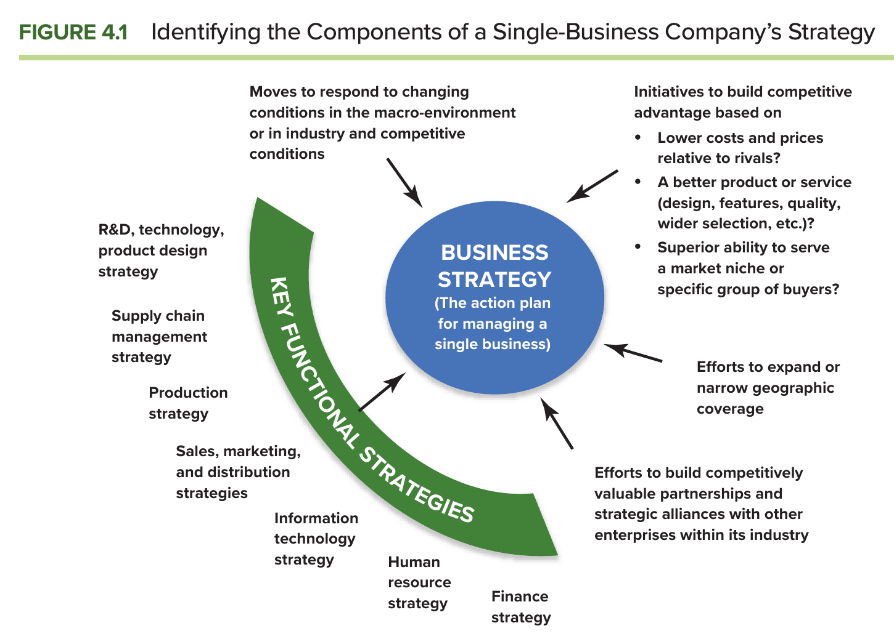
FIGURE 4.1: Identifying the Components of a Single-Business Company’s Strategy. Sumber: Thompson, Peteraf, Gamble & Strickland, Crafting & Executing Strategy (2024 Release), hlm. 90. Tangkapan layar utuh tanpa perubahan.
Cara membaca: Kenali dulu strateginya: cakupan geografis, langkah bersaing, strategi fungsional (R&D, produksi, pemasaran, keuangan, SDM, IT), aliansi. Lalu ukur dengan dua indikator terbaik: (1) kekuatan finansial dan profitabilitas meningkat, (2) posisi bersaing dan pasar membaik. Indikator spesifik: tren penjualan dan laba, harga saham, kekuatan finansial, retensi pelanggan, akuisisi pelanggan baru, perbaikan proses internal. Kinerja finansial lesu hampir selalu menandakan strategi lemah, eksekusi lemah, atau keduanya.
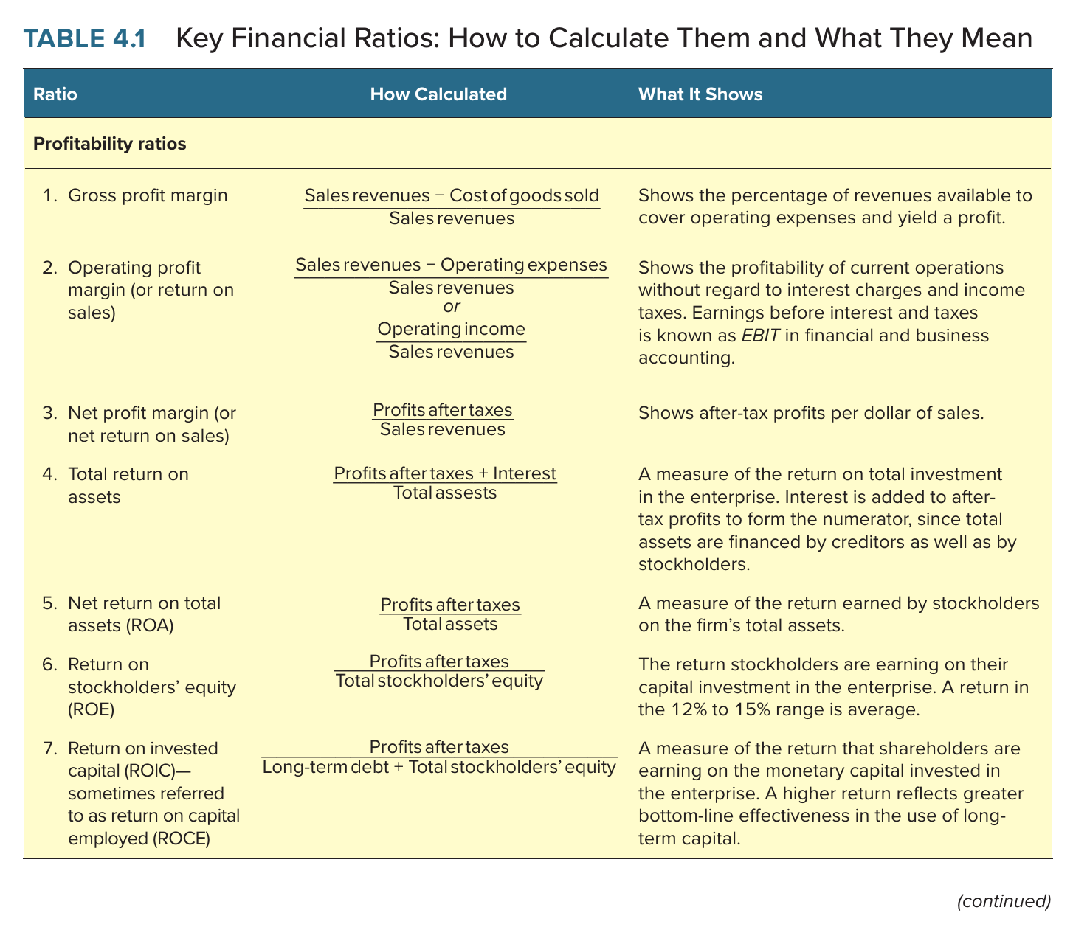
TABLE 4.1 (bagian 1 dari 3): Key Financial Ratios: How to Calculate Them and What They Mean. Sumber: Thompson, Peteraf, Gamble & Strickland, Crafting & Executing Strategy (2024 Release), hlm. 91. Tangkapan layar utuh tanpa perubahan.
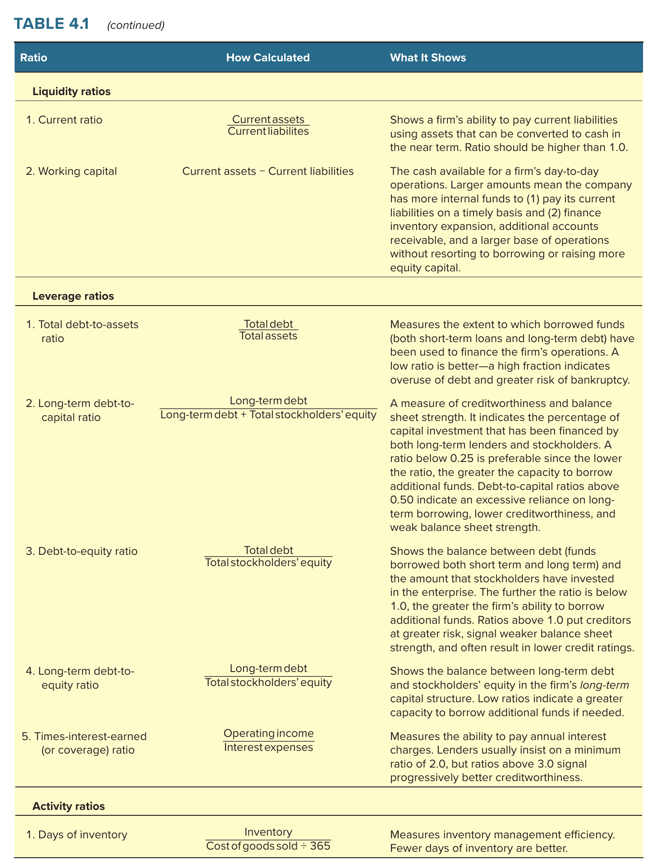
TABLE 4.1 (bagian 2 dari 3): Key Financial Ratios: How to Calculate Them and What They Mean. Sumber: Thompson, Peteraf, Gamble & Strickland, Crafting & Executing Strategy (2024 Release), hlm. 92. Tangkapan layar utuh tanpa perubahan.
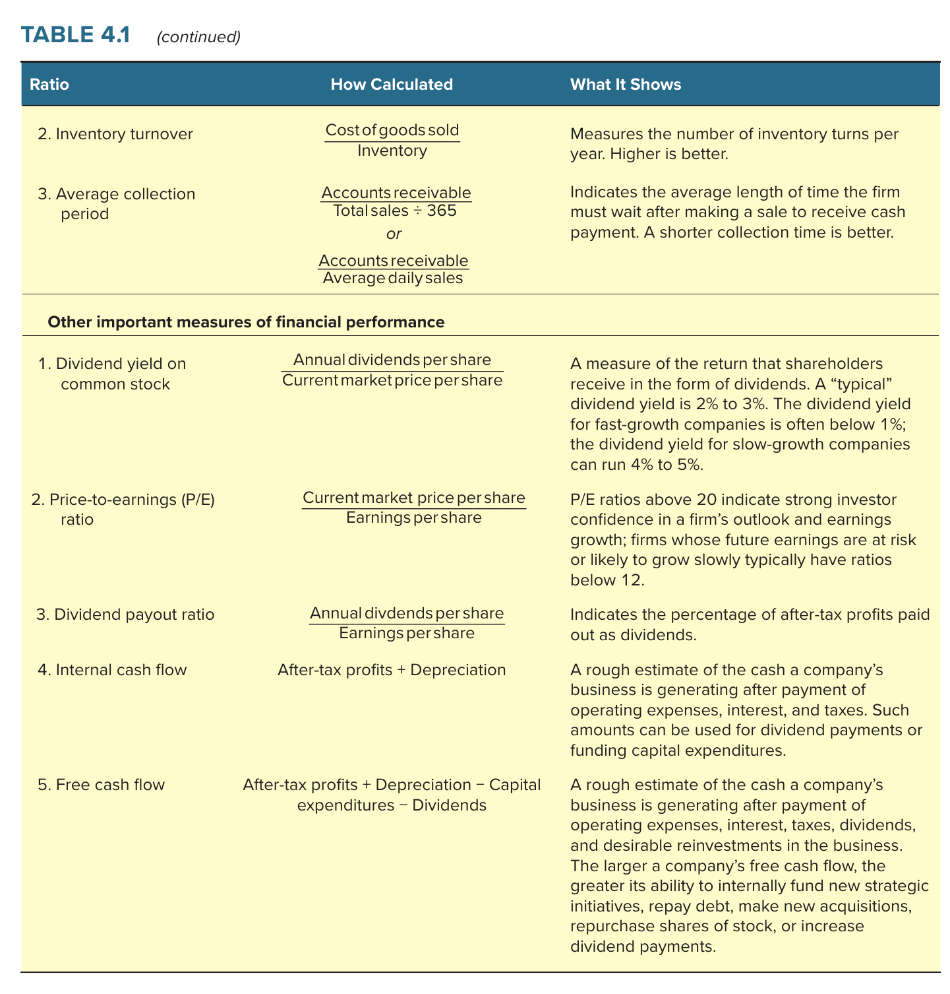
TABLE 4.1 (bagian 3 dari 3): Key Financial Ratios: How to Calculate Them and What They Mean. Sumber: Thompson, Peteraf, Gamble & Strickland, Crafting & Executing Strategy (2024 Release), hlm. 93. Tangkapan layar utuh tanpa perubahan.
Cara membaca: Empat kelompok rasio: profitability (apakah menghasilkan uang), liquidity (sanggup bayar kewajiban jangka pendek), leverage (seberapa berat utang), activity (efisiensi aset), plus dividend yield, P/E, payout, internal cash flow, dan free cash flow (paling penting: kas yang tersisa untuk membiayai langkah strategis). Patokan buku: ROE 12–15% rata-rata; long-term debt-to-capital kurang dari 0,25 bagus, lebih dari 0,50 terlalu bergantung utang; times-interest-earned minimal 2,0, sehat lebih dari 3,0; P/E lebih dari 20 investor percaya prospek, kurang dari 12 laba masa depan berisiko.

4.2 Q2: SWOT
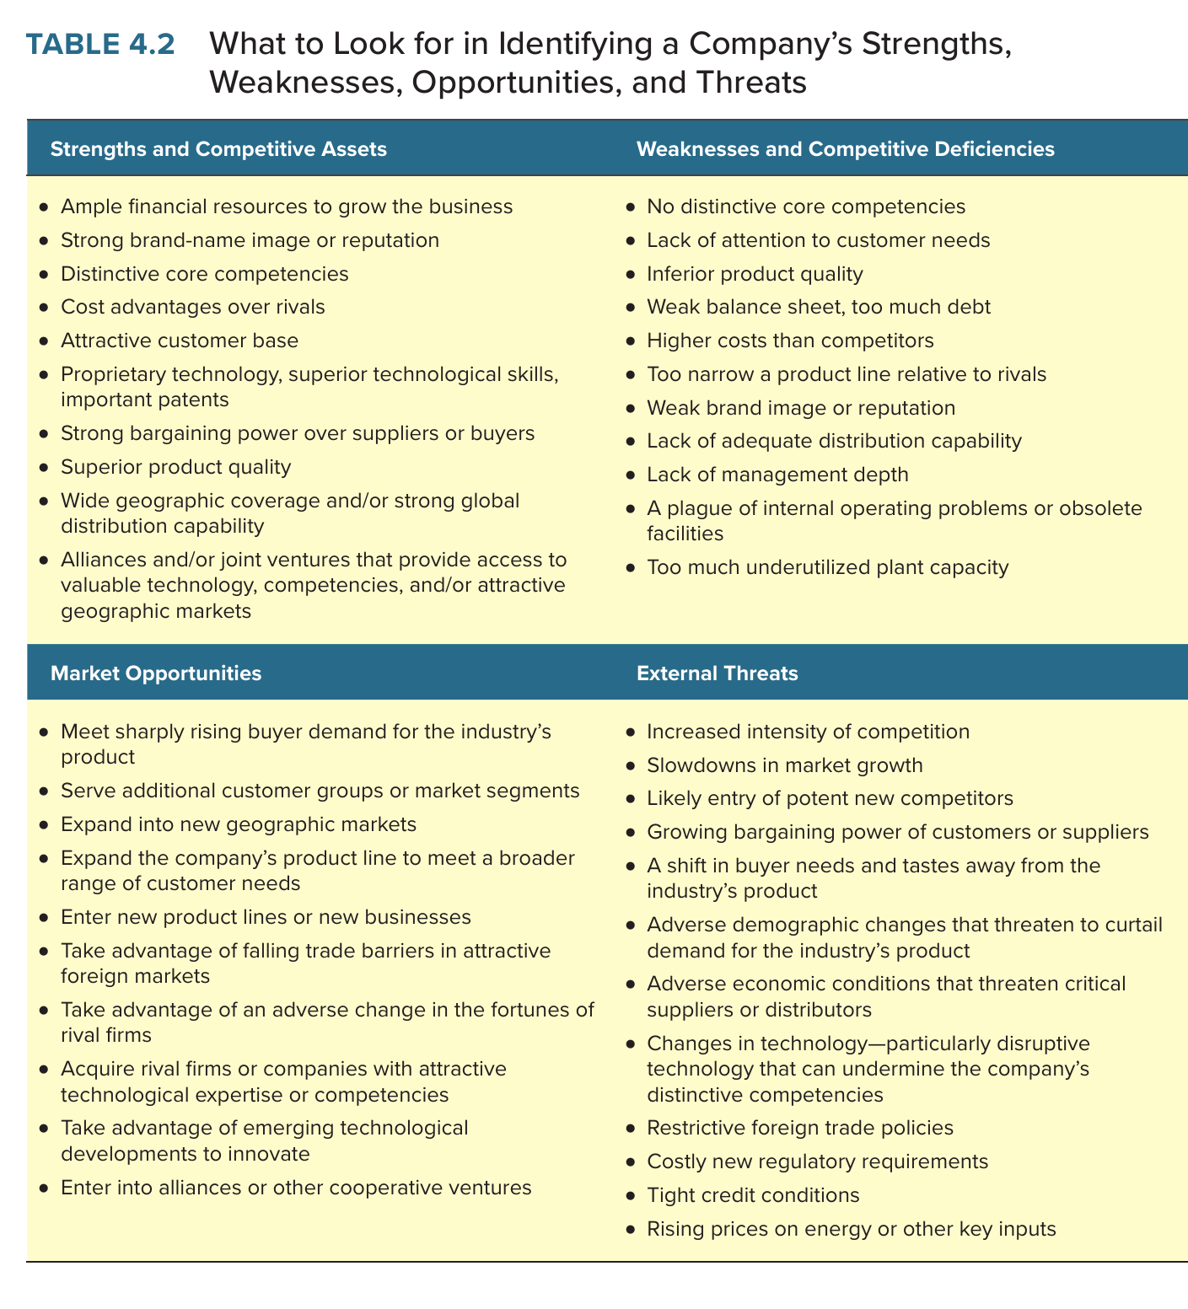
TABLE 4.2: What to Look for in Identifying a Company’s Strengths, Weaknesses, Opportunities, and Threats. Sumber: Thompson, Peteraf, Gamble & Strickland, Crafting & Executing Strategy (2024 Release), hlm. 96. Tangkapan layar utuh tanpa perubahan.
Cara membaca: Daftar apa yang dicari di tiap kuadran. Kekuatan = aset bersaing, kelemahan = kewajiban bersaing ("neraca strategis"). Competence (sudah cakap) lalu distinctive competence (lebih baik dari pesaing) lalu core competence (cakap DAN di jantung strategi; P&G manajemen merek, Nike desain dan pemasaran, Kellogg sereal).
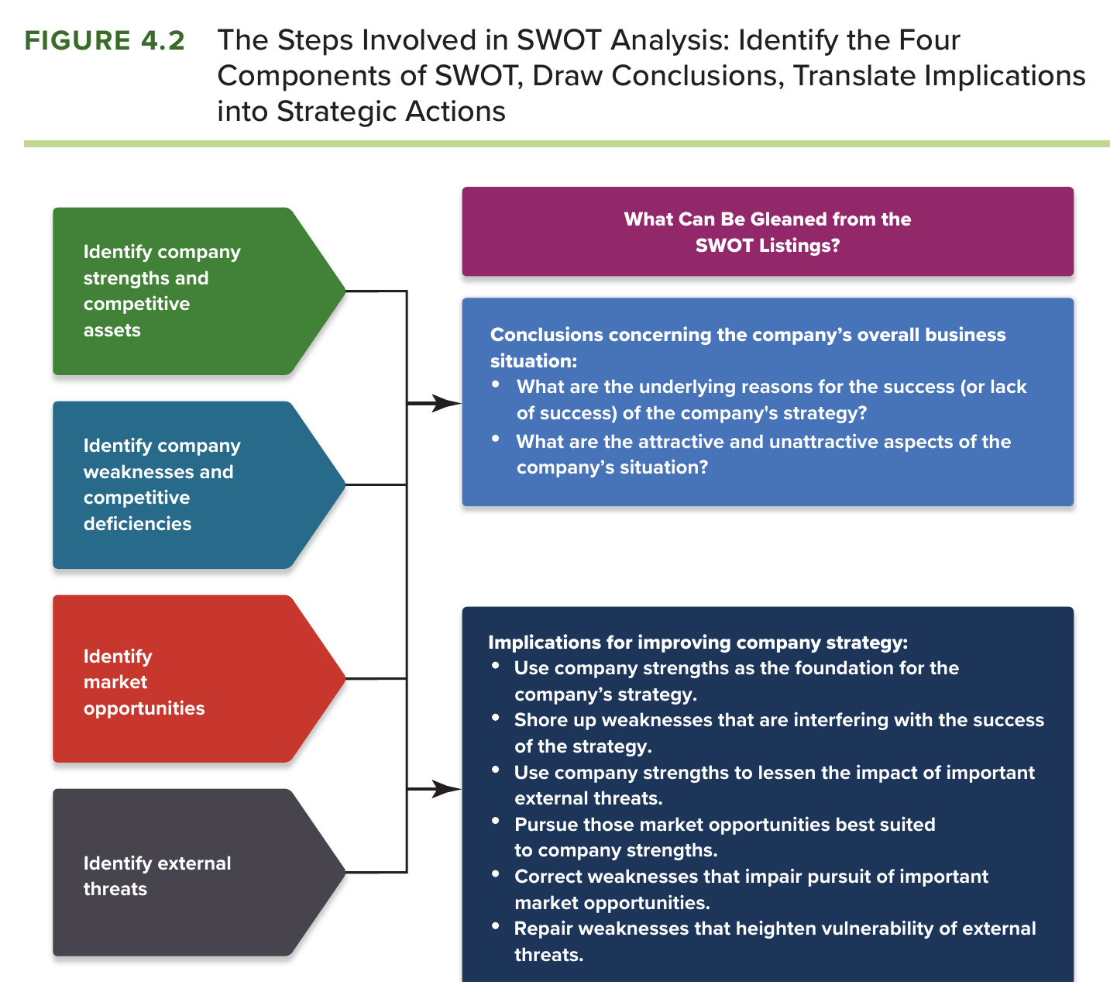
FIGURE 4.2: The Steps Involved in SWOT Analysis. Sumber: Thompson, Peteraf, Gamble & Strickland, Crafting & Executing Strategy (2024 Release), hlm. 97. Tangkapan layar utuh tanpa perubahan.
Cara membaca: Nilai SWOT ada pada kesimpulan, bukan daftarnya: "Simply listing ... is not enough; the payoff comes from the conclusions and the implications for strategy improvement." Tiga langkah: identifikasi lalu tarik kesimpulan (apakah kekuatan cukup menutup kelemahan; apakah strategi bertumpu pada kekuatan; apakah kekuatan melampaui pesaing; apakah strategi menangkal ancaman) lalu terjemahkan ke tindakan. Di kelas: SWOT/TOWS dipakai untuk menentukan prioritas aksi (C dalam ABC) dan jadwal eksekusi.

4.3 Q3: Resource, capability, VRIN, dynamic capability
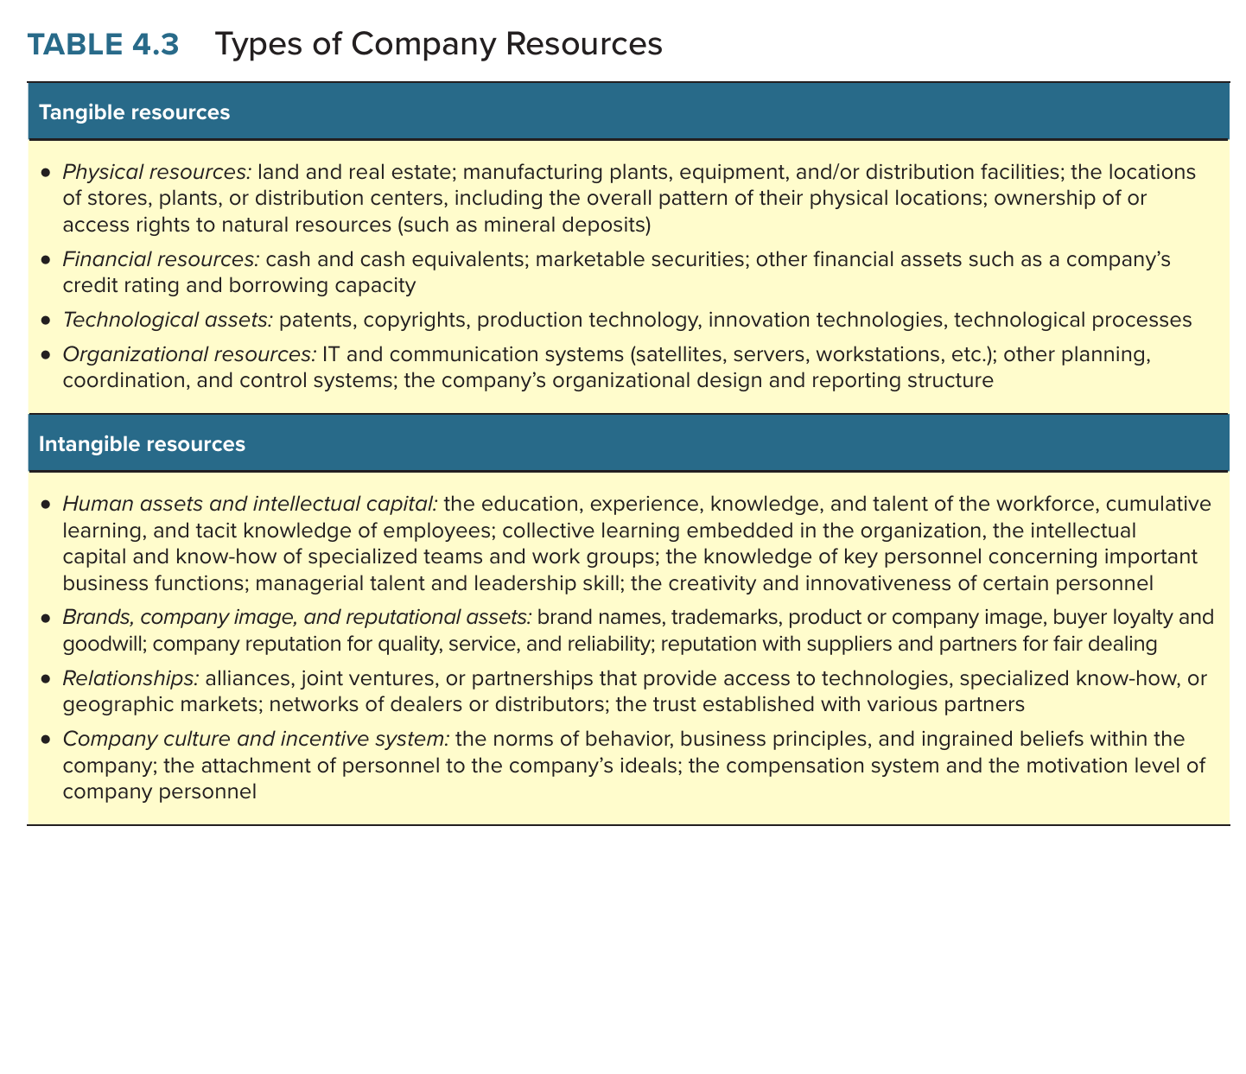
TABLE 4.3: Types of Company Resources. Sumber: Thompson, Peteraf, Gamble & Strickland, Crafting & Executing Strategy (2024 Release), hlm. 99. Tangkapan layar utuh tanpa perubahan.
Cara membaca: Resource = aset bersaing yang dimiliki/dikendalikan (tangible: fisik, finansial, teknologi, organisasional; intangible: human assets, merek/reputasi, relasi, budaya/insentif). Capability = kapasitas mengerjakan aktivitas internal dengan cakap; dibangun dengan mengerahkan resource (Nestlé mengelola 2.000+ merek). Yang penting bukan kategorinya, tetapi tidak ada resource yang terlewat.
Uji VRIN | Pertanyaan | Fungsi
Valuable | Apakah relevan langsung dengan strategi dan membuat perusahaan pesaing yang lebih efektif? | V + R menentukan apakah resource bisa menciptakan keunggulan bersaing
Rare | Apakah pesaing tidak memilikinya?
Inimitable | Sulit ditiru? Sumbernya: keunikan fisik, path dependency (akumulasi waktu), causal ambiguity (pesaing tidak tahu apa penyebabnya), social complexity (jaringan orang dan budaya). | I + N menentukan apakah keunggulan bisa dipertahankan (sustainable)
Nonsubstitutable | Apakah pesaing tidak bisa mencapai hasil yang sama dengan resource/capability lain?

- Contoh buku: Costco dan Lincoln Electric lolos keempatnya; Oreo rare; Google Wallet gagal uji valuable.
- Dynamic capability = kemampuan berkelanjutan memodifikasi, memperdalam, atau menambah resource dan capability ("from diamonds to rust": keunggulan yang tidak dirawat akan berkarat). Contoh: Toyota (perbaikan inkremental), aliansi GM–LG (Chevy Bolt), Bristol-Myers "string of pearls". Di kelas: konsep ini bagus tapi tidak operasional; harus diterjemahkan menjadi tindakan konkret.
- Resource bundle: himpunan aset bersaing yang saling terkait di sekitar satu atau beberapa kapabilitas lintas fungsi (Nike).

4.4 Q4: Value chain dan benchmarking
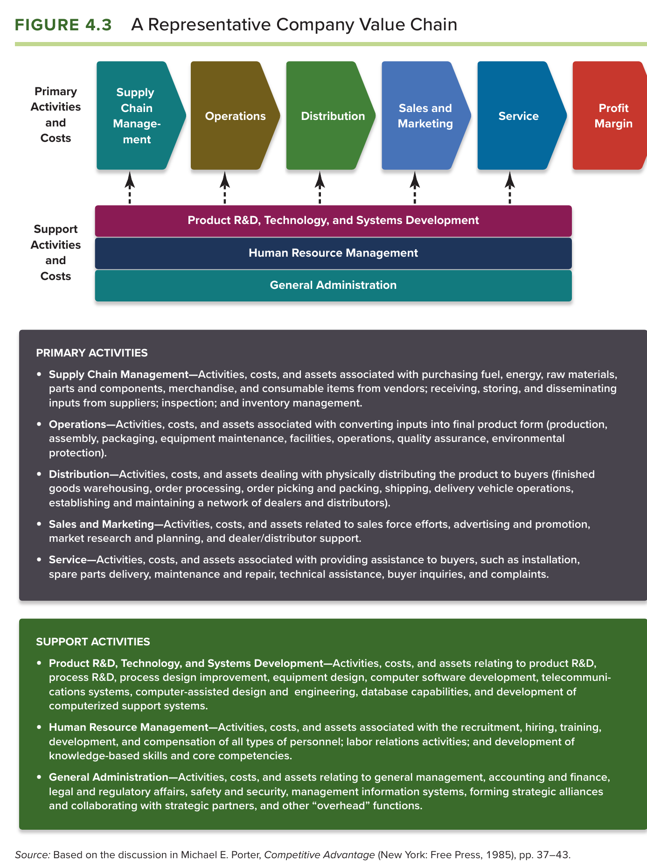
FIGURE 4.3: A Representative Company Value Chain. Sumber: Thompson, Peteraf, Gamble & Strickland, Crafting & Executing Strategy (2024 Release), hlm. 106. Tangkapan layar utuh tanpa perubahan.
Cara membaca: Primary: supply chain management, operations, distribution, sales & marketing, service. Support: product R&D/technology/systems development, HRM, general administration. V - P = customer value proposition; P - C = margin; V - C = total economic value. Di kelas: semua aktivitas harus konsisten dengan satu dominant logic (Garuda premium vs Citilink cost; AirAsia no-frills vs AirAsia X premium seat).
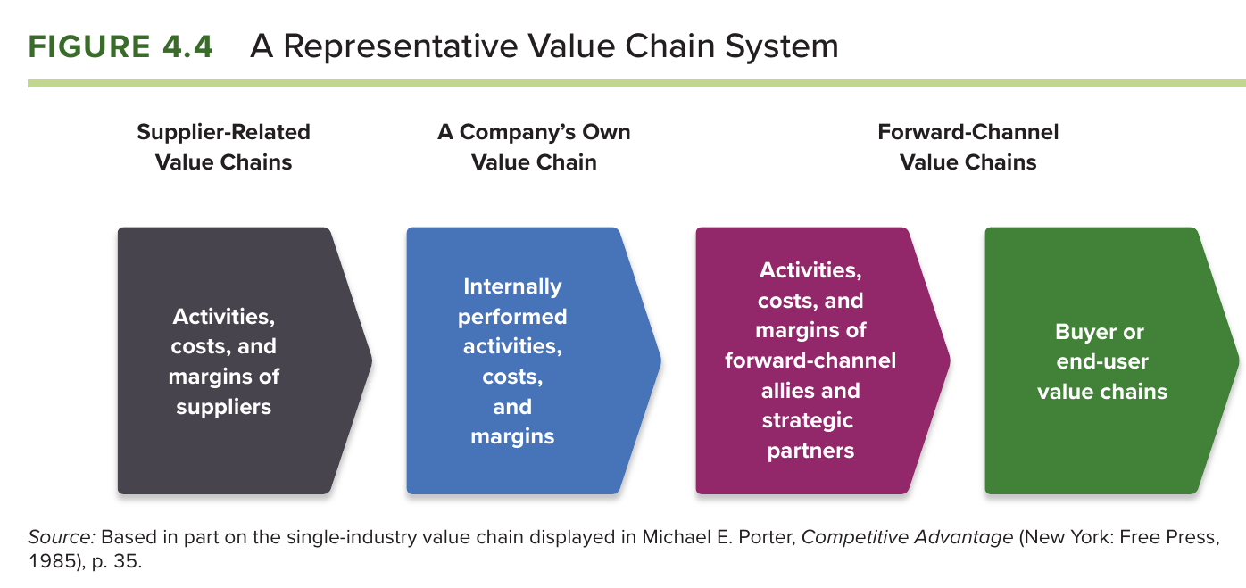
FIGURE 4.4: A Representative Value Chain System. Sumber: Thompson, Peteraf, Gamble & Strickland, Crafting & Executing Strategy (2024 Release), hlm. 109. Tangkapan layar utuh tanpa perubahan.
Cara membaca: Value chain system: rantai pemasok (hulu) lalu perusahaan lalu rantai saluran/pelanggan (hilir). Perbaikan biaya bisa di tiga area: internal, pemasok, hilir; menekan pemasok adalah pilihan terakhir. Contoh: Ryanair, Nucor, TJX (biaya) vs Rolex, FedEx, L.L. Bean (diferensiasi).
Benchmarking (framework Kelompok 5): membandingkan biaya dan efektivitas aktivitas rantai nilai dengan best practice perusahaan lain, termasuk di industri lain (Xerox pelopor; Toyota JIT dari supermarket; Southwest turnaround dari pit crew F1). Lebih dari 80% Fortune 500 memakainya. Jenis: internal, competitive, functional/generic. Langkah: tentukan apa yang di-benchmark lalu pilih pembanding lalu kumpulkan data (konsultan, asosiasi, laporan publik) lalu analisis gap lalu tetapkan target dan rencana lalu implementasi lalu monitor. Etika: jangan memakai data rahasia pesaing. Di kelas, benchmarking AirAsia vs MAS (cost per ASK 11,66 vs 22,80 sen) adalah contohnya.

4.5 Q5: Competitive strength assessment
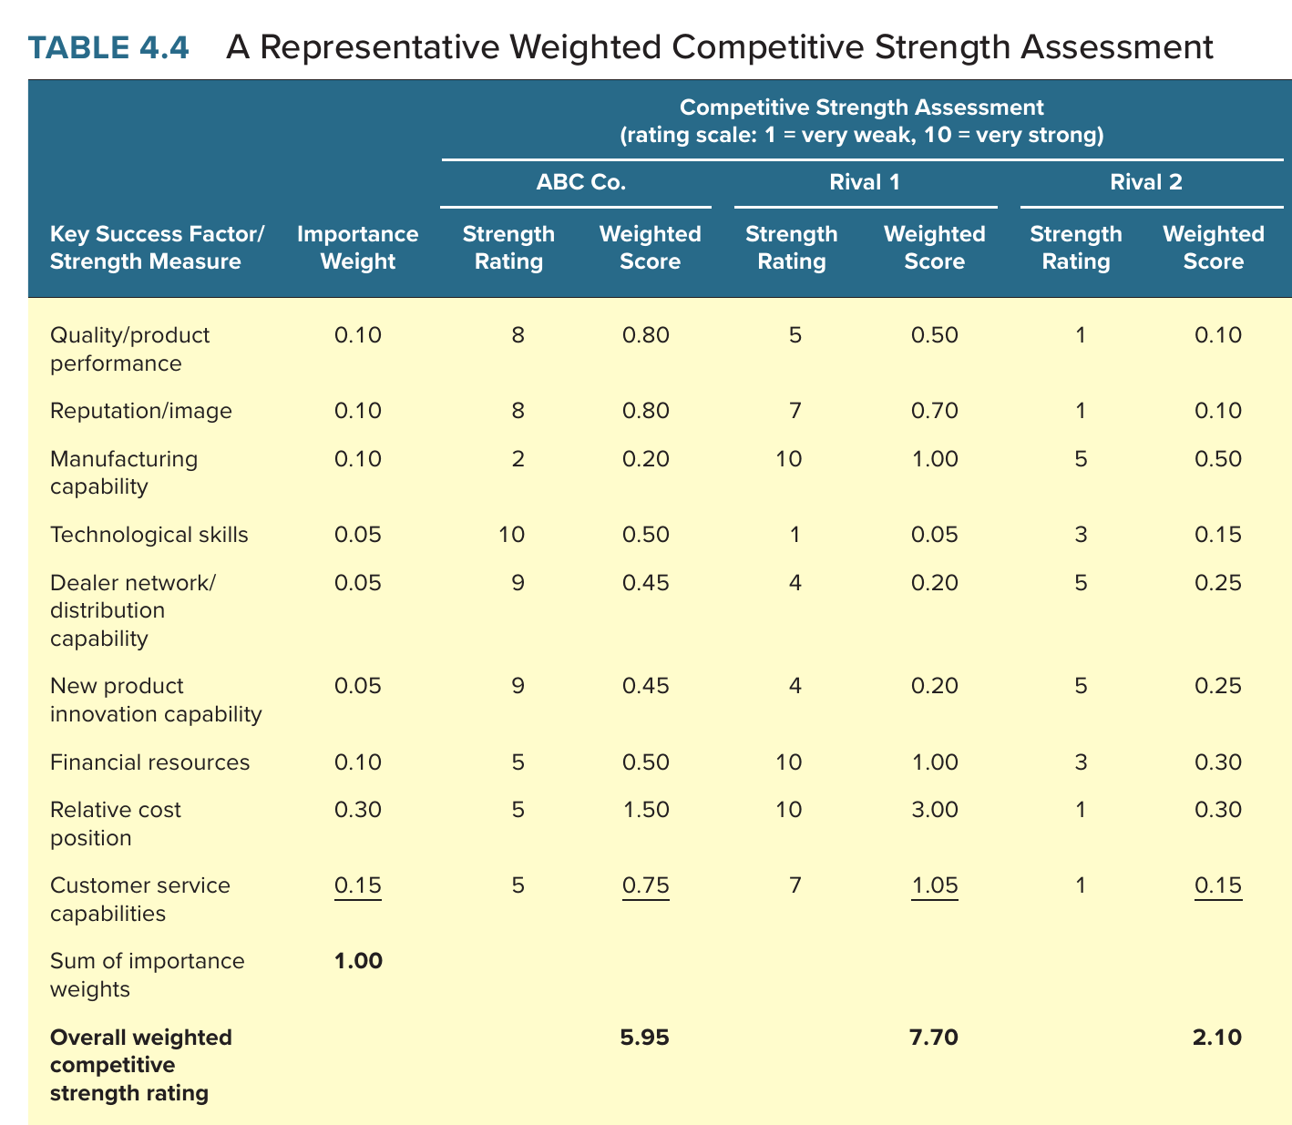
TABLE 4.4: A Representative Weighted Competitive Strength Assessment. Sumber: Thompson, Peteraf, Gamble & Strickland, Crafting & Executing Strategy (2024 Release), hlm. 116. Tangkapan layar utuh tanpa perubahan.
Cara membaca: Langkah: daftar KSF dan ukuran kekuatan lalu beri bobot (jumlah 1,00) lalu rating 1–10 tiap perusahaan lalu kalikan lalu jumlahkan. Pelajaran contoh buku: ABC (5,95) kalah dari Rival 1 (7,70) karena lemah pada faktor berbobot besar (relative cost position 0,30); kuat di faktor berbobot kecil tidak menghasilkan kekuatan pasar. Implikasi ofensif-defensif: serang pesaing yang lebih lemah (Rival 2), hindari perang harga dengan yang lebih kuat.

4.6 Q6: Priority list isu strategis
Langkah analitis terakhir dan terpenting: merumuskan "worry list" sebagai pertanyaan (bukan jawaban): "bagaimana ...", "apakah ...", "haruskah ...". Jika isunya sedikit dan ringan, strategi cukup disempurnakan; jika banyak atau serius, perlu strategi baru. Priority list menjadi jembatan ke Bab 5 (pilihan strategi generik).
Lensa dosen untuk Bab 4
Bab 4 adalah "self" dalam Sun Tzu. Kesalahan yang dikoreksi di kelas: memakai resource/capability (Bab 4) untuk menjawab transferability yang sebenarnya pertanyaan eksternal (Bab 3). Sebaliknya, pertanyaan "apa yang membuat keunggulan sulit ditiru" wajib dijawab dengan VRIN dan konsistensi value chain. Setiap kali menyebut dynamic capability, lanjutkan dengan tindakan konkretnya.

Studi Kasus 2: Manchester United, Preparing for Life without Ferguson (Grant, 2010)

A. Situasi dan keputusan
Juli 2009, tur pramusim Asia. David Gill (CEO MUFC Ltd) harus menyiapkan suksesi Sir Alex Ferguson (manajer sejak 1986, 23 tahun; 68 tahun pada akhir 2009; diperkirakan pergi akhir musim 2009–10). Ferguson "had built an entire infrastructure of scouting, training, team discipline, and team tactics and strategy." Dilema: insider yang menjaga sistem (Queiroz, Phelan, Solskjær, McClair; Strachan) vs outsider dengan proven leadership (Mourinho) yang kemungkinan "takes down and rebuilds much of Ferguson's infrastructure". Isu lain: kas penjualan Ronaldo (£80 juta, rekor dunia) untuk Ribéry? Pendapatan komersial mengalir "so long as the team kept winning".

B. Fakta dan angka kunci
Item | Angka (kasus)
Turnover MU | £116,0 juta (2000) menjadi £257,1 juta (2008); +53% 2006 menjadi 2008
EBITDA / net profit 2008 | £86,0 juta / £46,8 juta (margin bersih 18,2%); laba penjualan pemain £21,8 juta
Forbes 2009 | Revenue €324,8 juta (#2 setelah Real €365,8 juta); EBITDA €101,9 juta (#1, margin 31,4%); club value £1,14 miliar (#1); debt £616 juta (#2 setelah Arsenal £896 juta)
Return on sales 2000–06 | MU 12,6% (tertinggi); Arsenal 5,6%; Bayern 4,7%; Real 0,4%; Chelsea minus 60,4%; Inter minus 78,4% (6 dari 10 klub rugi)
Transfer 2003–09 | MU gross £322 juta, net £100 juta (34 pemain, 25,6 th) vs Real net £438 juta, Chelsea £430 juta; Barcelona net £249 juta
Poin performa Eropa 2000–09 | MU 1.460 (#1), Barcelona 1.411, Real 1.314, Bayern 1.314, Arsenal 1.310, Chelsea 1.276
Gaji / pendapatan 2007–08 | MU dan Arsenal sekitar 50%; Premier League 62%; Serie A 68%; La Liga 63%; Chelsea 81%
Industri | Premier League €2,4 miliar (2007/08): broadcasting £931 juta (+43%), matchday £554 juta, commercial £447 juta; TV deal £2,7 miliar (sekitar £45 juta/klub/tahun); UEFA lebih dari €30 juta untuk MU, Barca, Chelsea, Bayern
Komersial | 80 juta fans Asia; 1,2 juta pemegang kartu kredit MU di Korea; Aon £80 juta/4 tahun; AIG melompat ke brand #47 dunia; 13+ sponsor; MU International (1998), MUTV, MU Mobile, MU Finance, Soccer Schools
Kepemilikan | Listing LSE 1991–2003; LBO Glazer 2005 (utang); board = 6 anak Glazer; pemilik "back seat"; ketakutan utang membatasi belanja "proved groundless"; tidak ada suntikan kas pemilik (beda dengan Chelsea/Man City £185 juta 2008–09)
Pemain | Ronaldo satu-satunya pemain MU di top-23 FIFA 2008–09, dijual Juni 2009; Barcelona dan Chelsea "most star-studded"

C. Penerapan enam pertanyaan Bab 4
Pertanyaan | Temuan untuk MU
Q1 Kinerja strategi | Sangat baik di industri yang mayoritas rugi: hat-trick liga 2007–09, UCL 2008, poin Eropa #1, RoS tertinggi, EBITDA tertinggi, club value tertinggi. Catatan metodologis: akun 2000–04 (plc) tidak sebanding dengan 2005–08 (Ltd); utang Glazer £616 juta tidak tampak di akun MU Ltd (diduga di holding).
Q2 SWOT | S: brand global dan mesin komersial; profitabilitas; akademi dan scouting (5 menjadi 20+ scout); disiplin transfer (menjual Beckham, Verón, van Nistelrooy, Ronaldo). W: ketergantungan pada satu orang 68 tahun tanpa rencana suksesi; Ronaldo pergi; utang £616 juta. O: Asia (India, Cina), sponsor per negara, broadcasting +43%, kanal digital. T: inflasi transfer (City £185 juta), pemilik miliarder, Barcelona unggul poin (200,0 vs 192,5). Kesimpulan: kekuatan cukup menangkap peluang komersial, tetapi kelemahan utama menyerang sisi lapangan yang menjadi syarat mengalirnya pendapatan komersial. Utang = weakness (internal); "tidak dapat suntikan pemilik" = threat.
Q3 Resource & capability | Core competence: mengenali dan mengembangkan bakat lalu memadukannya dengan pemain matang; team building, rotasi skuad, motivasi, taktik lini tengah; mengubah merek menjadi uang. Distinctive: disiplin pasar transfer; tata kelola (pemisahan CEO vs manajer, pemilik pasif). Competence: mengelola stadion dan acara. VRIN "sistem Ferguson": V (sumber hat-trick), R (tidak ada tenure sebanding), I (causal ambiguity: penentu performa "defies analysis"; social complexity; 23 tahun path dependency), N (substitusi lewat uang membeli bintang gagal: Real dan Chelsea "failed to achieve greatness"). VRIN "brand": lolos keempatnya (sejak 1878; "no equal in global brand awareness"). Kesimpulan tajam Kelompok 4: VRIN menguji serangan pesaing, bukan risiko kehilangan resource dari dalam; masalah MU ada di luar VRIN, sehingga perlu dynamic capability ("diamonds to rust"). Pertanyaan kunci: capability milik klub atau milik Ferguson? Preseden pasca-Busby 1969: 18 tahun tanpa gelar liga.
Q4 Value chain & benchmarking | Supply chain = akademi dan pasar transfer; operations = latihan dan bertanding; distribution = hak siar, MUTV, Old Trafford; sales & marketing = Nike, Aon, tur Asia; service = Superstore, museum, soccer schools. Keunggulan biaya MU di hulu (akademi tanpa biaya transfer; menjual pemain bernilai tinggi; gaji 50% vs 62% liga vs 81% Chelsea). Lawan arah: amortisasi pemain naik sekitar 50% 2005 menjadi 08. Dua pelanggan dengan value berbeda: fans (prestasi, sejarah, pengalaman) dan sponsor (akses 80 juta fans Asia, bukti AIG). Benchmarking model: beli bintang (Real 0,4%, Chelsea minus 60,4%) vs kembangkan (Bayern 4,7%, Arsenal 5,6%) vs MU memadukan (12,6%); margin EBITDA MU 31,4%, hanya Lyon 38,5% lebih tinggi dengan pendapatan kurang dari separuh.
Q5 Competitive strength | Versi Kelompok 4 (9 KSF): MU 8,65; Barcelona 8,40; Real 7,15; Arsenal 6,55; Chelsea 5,55. Selisih MU–Barcelona hanya 0,25; jika rating manajer turun 10 menjadi 5, MU 7,90 (< Barcelona); pengganti harus rating minimal 8,3. Baris paling rapuh = resource yang lolos VRIN tetapi melekat pada satu orang.
Q6 Priority list (pertanyaan untuk Gill) | (1) Bagaimana mengganti Ferguson tanpa merusak sistemnya? (2) Bagaimana bersaing di bursa transfer tanpa dana pemilik? (3) Bagaimana menambal skuad setelah Ronaldo? (4) Perlukah director of football? (5) Bagaimana menjaga pendapatan komersial bila prestasi turun? (6) Apakah pemilik tetap pasif setelah Ferguson pergi? Isu 1 dan 4 serius sehingga perlu strategi baru; sisanya penyempurnaan.

D. Alternatif dan rekomendasi (format ujian)
Alternatif | Kelebihan | Risiko / trade-off
A. Insider (Queiroz/Phelan/Solskjær) + transisi dengan Ferguson mendampingi | Menjaga sistem scouting-akademi-rotasi yang lolos VRIN; kontinuitas budaya; biaya rendah | Asisten mungkin tidak punya presence untuk memimpin bintang; sistem tetap bergantung pada orang bila tidak dilembagakan
B. Outsider bintang (Mourinho) | Proven leadership (Porto, Chelsea, Inter); daya tarik pemain top; cepat | Membongkar infrastruktur Ferguson; sukses di satu klub sering gagal di klub lain (Ranieri, Scolari); pemilik pasif bisa berubah bila konflik
C. Hybrid: lembagakan sistem menjadi rutinitas klub + director of football + penerus insider/outsider yang menerima sistem | Memindahkan capability dari orang ke organisasi (dynamic capability yang operasional); menjaga KSF berbobot besar | Director of football di Inggris sering konflik dengan manajer; butuh waktu 1–2 musim sebelum Ferguson pergi

Rekomendasi (konsisten dengan A = positioning MU sebagai klub yang memadukan talenta muda dan pemain matang, B = tetap juara tanpa dana pemilik): pilihan C. Langkah: dokumentasikan dan lembagakan sistem Ferguson (scouting, akademi, rotasi, disiplin) sebelum ia pergi; pilih penerus dari dalam dengan masa transisi; tolak opsi revolusi karena merusak resource yang lolos VRIN; lindungi mesin komersial (India, Cina) agar pendapatan tidak sepenuhnya bergantung pada hasil lapangan; kelola kas Ronaldo dengan disiplin transfer (bukan satu bintang mahal). Logika ekonomi: mempertahankan struktur biaya gaji 50% dan laba penjualan pemain (reducing cost) sambil menjaga pendapatan komersial Asia (maximizing revenue). KPI: kualifikasi UCL setiap musim (syarat TV dan gate revenue), gaji/pendapatan maksimal 55%, pertumbuhan pendapatan komersial Asia, jumlah lulusan akademi di tim utama.
Kutipan kasus yang kuat untuk dikutip
- "The critical determinant of team performance in professional soccer is the quality of the players" (tetapi) "team performance is not simply a product of the quality of the players."
- "Real Madrid and Chelsea's lavishing of vast sums of money to build star-studded teams has yielded teams that have failed to achieve greatness."
- Ferguson: "My aim in management has always been to lay foundations that will make a club successful for years, or even decades."
- Tiga ciri pelatih hebat: eye for talent, memadukan individu menjadi tim, memotivasi dan menginspirasi loyalitas.

Bab 5: The Five Generic Competitive Strategies
Strategi bersaing menjawab bagaimana perusahaan akan menang: dengan biaya lebih rendah atau dengan nilai yang berbeda, dan untuk pasar luas atau ceruk. Dua dimensi itu menghasilkan lima strategi generik. Di kelas, bab ini sudah dibuka lewat Porter: cost advantage vs differentiation advantage, dengan kata kunci customer benefit, dan contoh airline Indonesia yang survive karena positioning jelas.
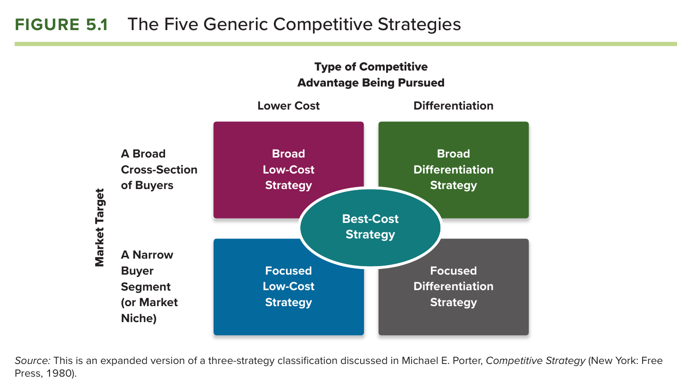
FIGURE 5.1: The Five Generic Competitive Strategies. Sumber: Thompson, Peteraf, Gamble & Strickland, Crafting & Executing Strategy (2024 Release), hlm. 127. Tangkapan layar utuh tanpa perubahan.
Cara membaca: Sumbu: tipe keunggulan (lower cost vs differentiation) dan target pasar (broad vs narrow). Lima strategi: broad low-cost, broad differentiation, focused low-cost, focused differentiation, best-cost provider (di tengah). Dosen: dua jalur utama tetap cost atau differentiation; yang "tidak jelas" (stuck in the middle) mati.
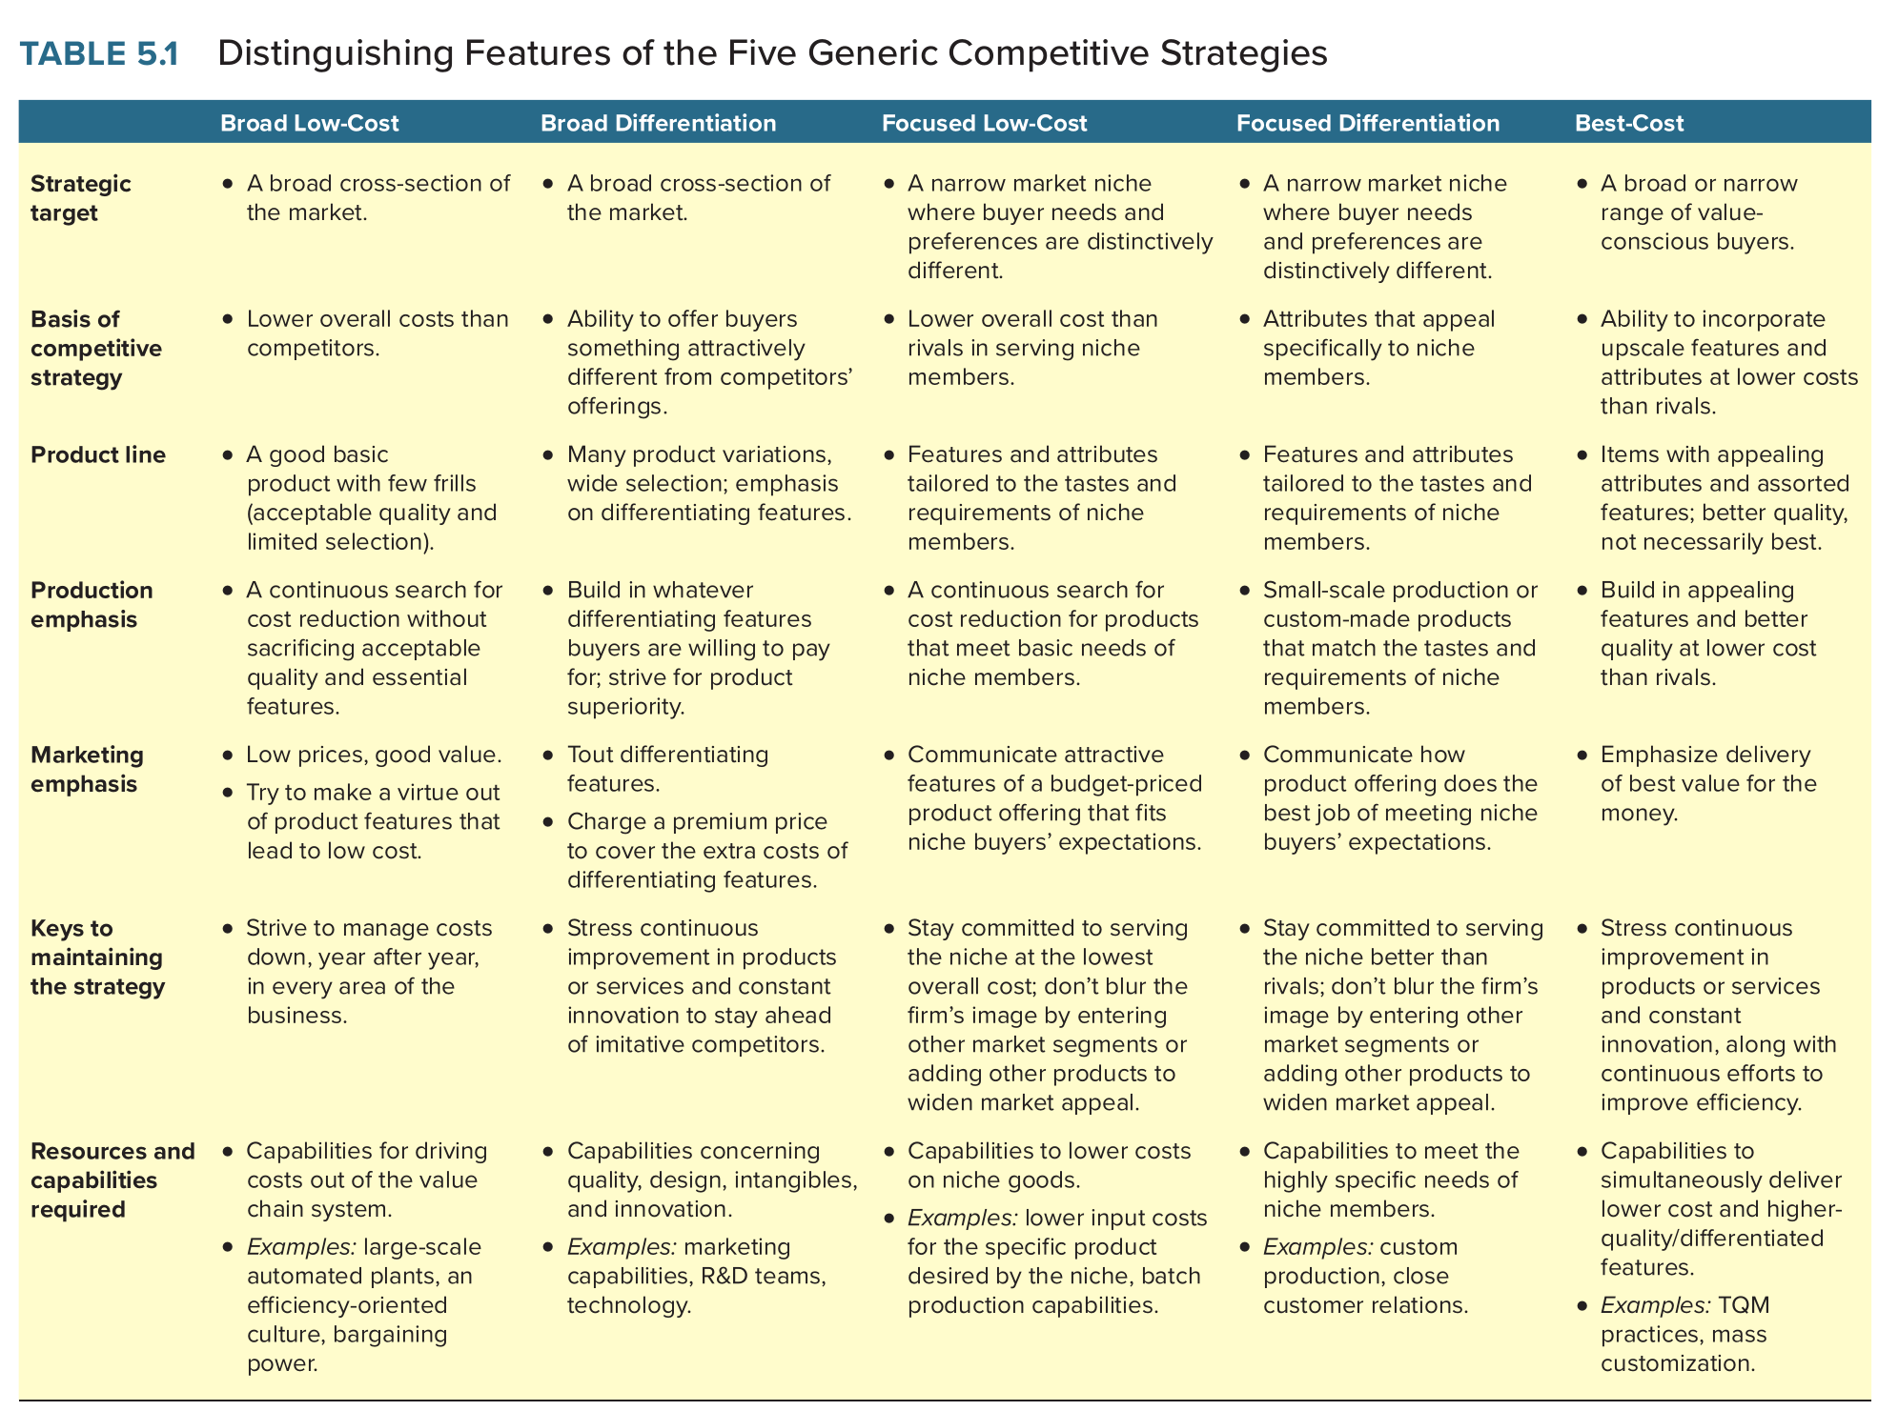
TABLE 5.1: Distinguishing Features of the Five Generic Competitive Strategies. Sumber: Thompson, Peteraf, Gamble & Strickland, Crafting & Executing Strategy (2024 Release), hlm. 149. Tangkapan layar utuh tanpa perubahan.
Cara membaca: Ciri pembeda tiap strategi: target, basis keunggulan, lini produk, penekanan produksi, penekanan pemasaran, kunci mempertahankan strategi, resource dan capability yang dibutuhkan. Tabel ini paling sering dipakai untuk soal "identifikasi strategi generik perusahaan X dan buktikan".

5.1 Low-cost provider
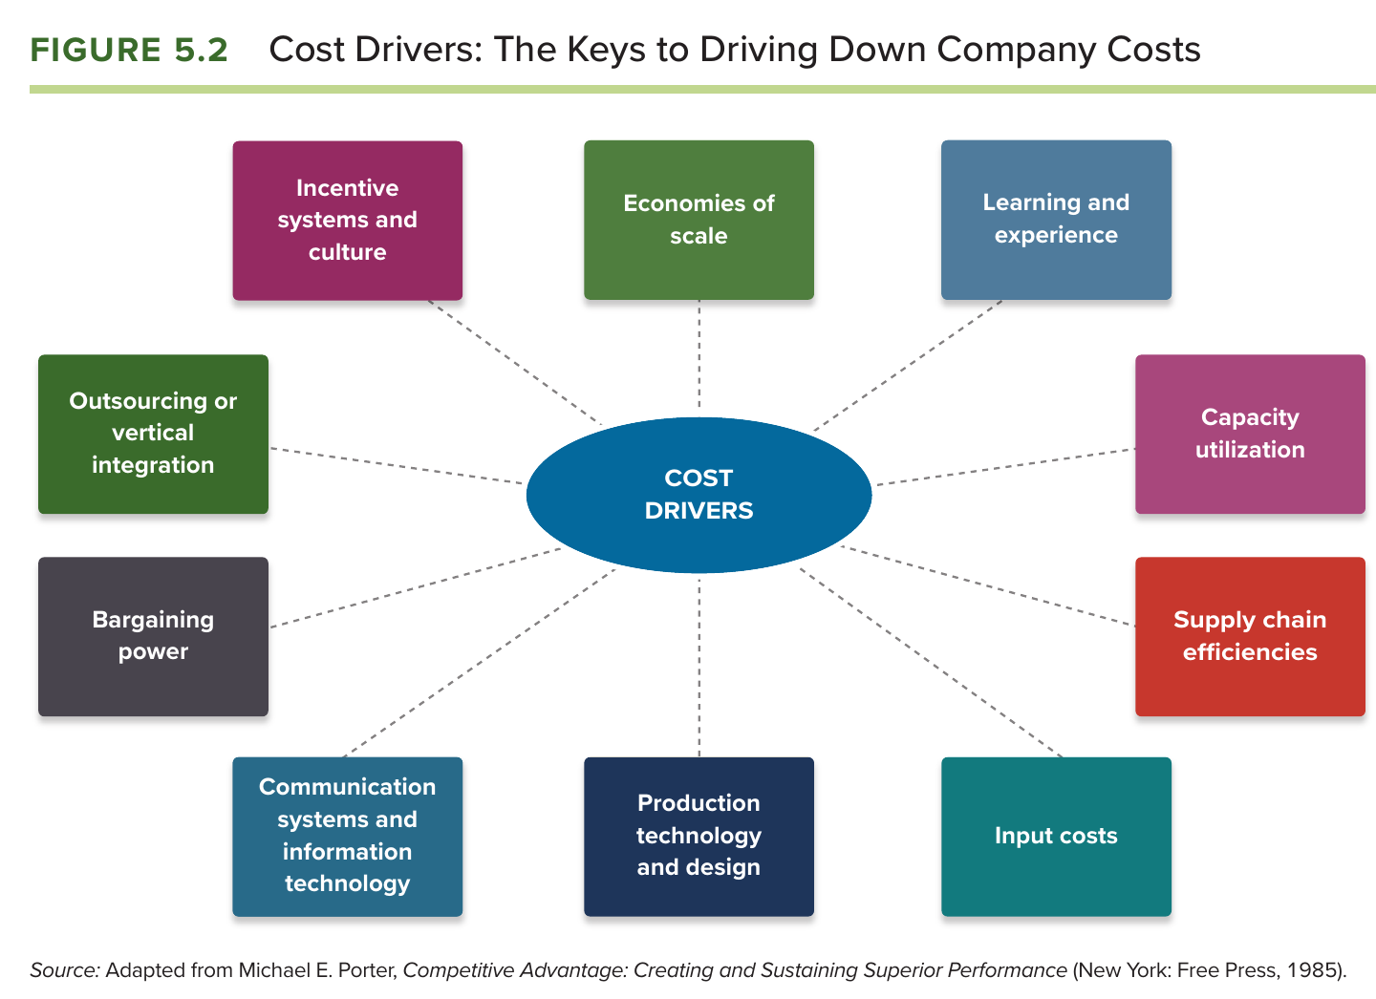
FIGURE 5.2: Cost Drivers: The Keys to Driving Down Company Costs. Sumber: Thompson, Peteraf, Gamble & Strickland, Crafting & Executing Strategy (2024 Release), hlm. 129. Tangkapan layar utuh tanpa perubahan.
Cara membaca: Cost drivers: economies of scale, learning/experience, capacity utilization, supply chain efficiencies, outsourcing/vertical integration, communication systems and IT, production technology and design, bargaining power, input costs. Dua jalur: kelola cost drivers lebih baik dari pesaing, atau revamp value chain (hilangkan aktivitas yang tidak perlu). Contoh: AirAsia (satu tipe pesawat, no frills, distribusi langsung, outsourcing, turnaround 25 menit), Citilink, Ryanair, Walmart.
- Dua cara memakai keunggulan biaya: menjual lebih murah untuk merebut volume, atau menjual pada harga pasar dan menikmati margin lebih besar.
- Berhasil bila: persaingan harga kuat, produk komoditas/standar, pembeli sensitif harga dan switching cost rendah, pembeli besar, pendatang baru memakai harga perkenalan.
- Jebakan: perang harga yang menghapus margin; pemotongan biaya yang merusak fitur yang dihargai pembeli; keunggulan biaya yang mudah ditiru; terlalu terpaku pada biaya sehingga mengabaikan perubahan selera pembeli.

5.2 Broad differentiation
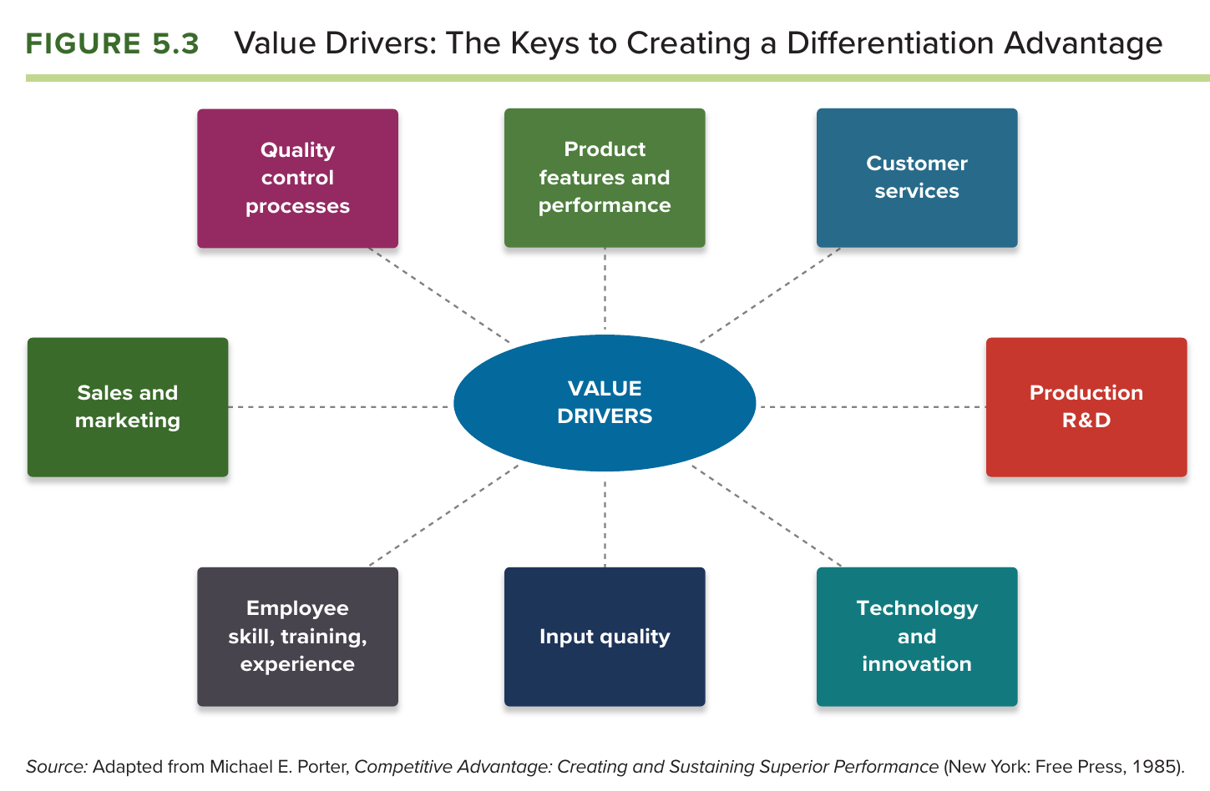
FIGURE 5.3: Value Drivers: The Keys to Creating a Differentiation Advantage. Sumber: Thompson, Peteraf, Gamble & Strickland, Crafting & Executing Strategy (2024 Release), hlm. 136. Tangkapan layar utuh tanpa perubahan.
Cara membaca: Value drivers: product features and performance, customer services, quality control processes, sales and marketing, employee skills/training/experience, production R&D, technology and innovation, input quality. Diferensiasi hanya bernilai bila pembeli bersedia membayar premi lebih besar dari biaya tambahannya.
- Sumber diferensiasi: atribut produk, layanan, citra/reputasi, pengalaman pelanggan; bisa di mana saja sepanjang value chain (termasuk pemasok dan saluran).
- Berhasil bila kebutuhan pembeli beragam, banyak cara mendiferensiasi, sedikit pesaing memakai pendekatan yang sama, perubahan teknologi cepat.
- Jebakan: diferensiasi yang mudah ditiru, fitur yang tidak dihargai pembeli, harga premium berlebihan, terlalu sedikit diferensiasi sehingga tidak terasa berbeda.

5.3 Focused strategies dan best-cost provider
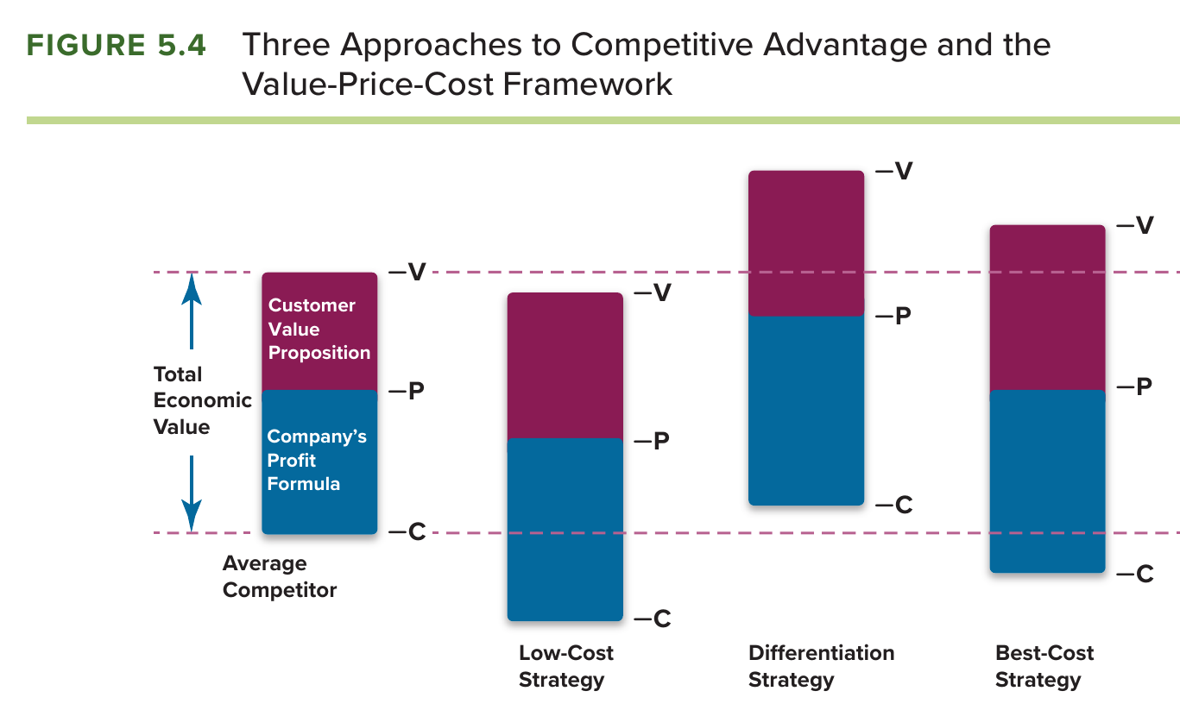
FIGURE 5.4: Three Approaches to Competitive Advantage and the Value-Price-Cost Framework. Sumber: Thompson, Peteraf, Gamble & Strickland, Crafting & Executing Strategy (2024 Release), hlm. 150. Tangkapan layar utuh tanpa perubahan.
Cara membaca: Value-Price-Cost: low-cost (C rendah, P rendah, V cukup), differentiation (V tinggi, P tinggi), best-cost (V relatif tinggi dengan C dan P di bawah pesaing terdiferensiasi; "more value for the money"). Best-cost adalah strategi hybrid yang berisiko terjepit bila tidak punya resource untuk keduanya sekaligus.
- Focused low-cost dan focused differentiation melayani ceruk sempit (segmen pembeli, geografi, lini produk). Berhasil bila ceruk cukup besar dan menguntungkan, pemimpin industri tidak melihatnya penting, dan sulit bagi pesaing multisegmen melayani ceruk itu. Risiko: pesaing menemukan cara melayani ceruk, preferensi ceruk bergeser ke pasar luas, ceruk terlalu menarik sehingga dibanjiri pesaing.
- Best-cost provider: memberi atribut menengah-atas dengan biaya lebih rendah dari pesaing terdiferensiasi; membutuhkan kapabilitas menekan biaya sekaligus menaikkan kualitas (TQM, mass customization). Contoh buku: Toyota (Lexus), Target. Risiko: terjepit antara low-cost provider yang lebih murah dan differentiator yang lebih unggul.
- Kesimpulan buku: strategi generik yang dipilih harus didukung resource dan capability yang sesuai (jembatan ke Bab 4) dan konsisten di seluruh value chain (dominant logic). Dua pertanyaan kelas: perlukah AirAsia membuka kelas bisnis? (risiko mengaburkan positioning low-cost; AirAsia X memakai premium seat karena rute jauh adalah model bisnis lain) dan mengapa Garuda dan Citilink dipisah (dua strategi generik tidak bisa hidup dalam satu rantai nilai).
Contoh kelas | Strategi generik | Bukti
AirAsia | Broad low-cost | Cost per ASK 11,66 sen; satu tipe pesawat; no frills; distribusi langsung; "Now Everyone Can Fly"
Garuda Indonesia | Broad differentiation | Full service, harga tertinggi di OTA; dominant logic premium service
Citilink | Low-cost (unit terpisah dari Garuda) | Tanpa snack/IFE/iklan besar; cost effectiveness
Batik Air | Mendekati best-cost | Tarif rendah dengan snack konsisten
Mercedes | Focused/broad differentiation premium | Tidak ikut membuat mobil murah seperti Wuling
Coca-Cola | Low-cost lewat economies of scale | Harga setara air mineral meski proses lebih kompleks; barrier to entry bagi RC Cola/Pepsi
Mandala, Batavia, Merpati, Sempati | Stuck in the middle | Tidak punya positioning jelas lalu mati

Lensa dosen untuk Bab 5
Jawaban "perusahaan X sebaiknya memakai strategi hybrid supaya dapat semuanya" akan ditolak kecuali Anda bisa menunjukkan resource yang memungkinkan best-cost dan menjelaskan trade-off-nya. Selalu hubungkan: positioning (A) lalu strategi generik lalu konfigurasi value chain lalu economic logic.

